

TÜBİTAK–2209-A ÜNİVERSİTE ÖĞRENCİLERİ ARAŞTIRMA PROJELERİ DESTEĞİ PROGRAMI

Başvuru formunun Arial 9 yazı tipinde, her bir konu başlığı altında verilen açıklamalar göz önünde bulundurularak hazırlanması ve ekler hariç toplam 20 sayfayı geçmemesi beklenir (Alt sınır bulunmamaktadır). Değerlendirme araştırma önerisinin özgün değeri, yöntemi, yönetimi ve yaygın etkisi başlıkları üzerinden yapılacaktır.

ARAŞTIRMA ÖNERİSİ FORMU

.....Yılı

… Dönem Başvurusu

A. GENEL BİLGİLER

Başvuru Sahibinin Adı Soyadı: Mehmet Oğuz Ekşi
Araştırma Önerisinin Başlığı: Video Oyunu ile Öğrenim
Danışmanın Adı Soyadı: Evrim Güler
Araştırmanın Yürütüleceği Kurum/Kuruluş: Bartın Üniversitesi Mühendislik, Mimarlık ve Tasarım Fakültesi

ÖZET

Türkçe özetin araştırma önerisinin (a) özgün değeri, (b) yöntemi, (c) yönetimi ve (d) yaygın etkisi hakkında bilgileri kapsaması beklenir. Her bir özet 450 kelime veya bir sayfa ile sınırlandırılmalıdır. Bu bölümün en son yazılması önerilir.

Eğitimin yaygınlaşmasından itibaren, öğrenim aşamasını hızlandırma, başarılı öğrenim oranlarını arttırma ve bunlar gibi bir çok öğrenim verimliliğini olumlu etkileyecek farkı etkenler geliştirilmeye çalışılmaktadır. Bu sebeple öğrenim için bir çok farklı yollar denenmektedir.
Günümüzde elektronik cihazlara erişim artmasıyla, video oyunu oynayan kişilerinde arttığı görülmektedir. Bu sebeple video oyunlarınında geliştiğini ve bir çok farklı bölümde çoğaldığını görüyoruz. Video oyunları temel olarak oyun mantığında olsada, sadece eğlenceden ibaret değiller. Geliştirilmiş oyunlara bakıldığında bir çok farklı kategoride geliştirildiklerini görebiliyoruz. Bu kategoriler arasında insanlara oyun üzerinden öğrenim sağlamaya çalışan projelerde bulunmaktadır. Bunlardan örnek verecek olursak: Oyuncuyu yaşanmış tarihte oynatarak tarih bilgisi öğretmeye çalışan, inşa yapımı veya şehir yapımı ile oyuncuya inşalar konusunda bilgiler vermeye çalışan, verimlilik,makro yönetim oyunları oyuncunun zihnen kararlar vermede hızını arttırmakta ve kişiyi ayrıntılı düşünmeye sürüklemektedir.
Bizim ise hedefimiz gelişen bu video oyun sektörünü kullanarak alternatif öğrenim tarzı oluşturulabileceğini denemektir.
Amacımız bir öğretici video oyunu geliştirerek, günümüzde bir çok kişinin kullandığı internetin ağ yapısını oyun içerisinde kullanıcıya inşa ettirerek öğrenim sağlamak olacaktır. Kullanıcıların inşa ettiği bu ağ yapısını gerçek zamanda oyun içerisinde simüle edebilecektir. Bunun sayesinde kullanıcı inşa ederken aynı zamanda ağ yapısı hakkında bilgiler edinmiş olacaktır.
Bu inşa sürecinde kullanıcıya gerekli bilgiler verilecektir ve bunu uygulaması beklenecektir. Başarılı ve başarısız uygulamalar kayıt altına tutulacaktır. Kullanıcı sayısının artmasıyla oluşan bu sonuçlar istatistik üzerine dökülerek öğrenim verimliliği ortaya çıkacaktır.
Video oyunların sağlamış olduğu görsel üstünlük sonuna kadar kullanılmaya çalışılacaktır. Oyun içerisinde belli öğretim sistemleri direk bu görsel üstünlük üzerine kurulacaktır. Bu görsel üstünlük, ses efektleri ile desteklenecektir.Ses efektleri sayesinde akılda kalıcılığı arttırılmaya çalışılacaktır.
Daha derin ve karmaşık öğretim için oyunun oynanabilirliği geniş tutulacaktır. Seviye sistemleri bulunacaktır. Seviye sistemleri sayesinde kullanıcı öğrenimi bölüm bölüm ve basitden karmaşığa doğru bir öğrenim sağlayabilecektir.
Sadece öğren ve yap tekniği kullanılmayacaktır. Günümüzdeki bir çok öğrenim tarzınıda ekleyerek farklı şekilde öğrenim tarzları denenecektir. Kullanıcının bu öğrenim tarzlarından hangisinde başarılı olduğu kayıt altına tutulacaktır.
Günümüzde deneme ve yanılma olayı öğrenim bölümlerinde yeteri kadar uygulanmadığını düşünmekteyiz, bunun bir çok sebebi bulunmaktadır. Bu sebeplerin en önde gelenlerinden birisi, bir çok öğrenciye yeteri kadar malzeme,alet veya araç ihtiyacı karşılanmasının mümkün olmamasıdır. Fakat dijital ortamda simüle ederek bu deneme ve yanılma olayına yakın bir tecrübe sağlanmış olacaktır. Bu farklılığın sonucu bu projede görmeyi hedefliyoruz.

Anahtar Kelimeler: video oyunu, öğrenim, öğretici araçlar, internet ağı, verimlilik, ağ simülasyonu, makro ve mikro yönetim, oyun motoru,

- ÖZGÜN DEĞER

1.1. Konunun Önemi, Araştırma Önerisinin Özgün Değeri ve Araştırma Sorusu/Hipotezi

Araştırma önerisinde ele alınan konunun kapsamı ve sınırları ile önemi literatürün eleştirel bir değerlendirmesinin yanı sıra nitel veya nicel verilerle açıklanır.

Özgün değer yazılırken araştırma önerisinin bilimsel değeri, farklılığı ve yeniliği, hangi eksikliği nasıl gidereceği veya hangi soruna nasıl bir çözüm geliştireceği ve/veya ilgili bilim veya teknoloji alan(lar)ına kavramsal, kuramsal ve/veya metodolojik olarak ne gibi özgün katkılarda bulunacağı literatüre atıf yapılarak açıklanır.

Önerilen çalışmanın araştırma sorusu ve varsa hipotezi veya ele aldığı problem(ler)i açık bir şekilde ortaya konulur.

Günümüzde öğrenimin önemi çok büyüktür. Yaşlısından gencine, her insanı etkileyen bir faktördür. Bir insanın eğitim alabilmesi için bugün bir çok alternatif yol vardır ve gün geçtikce yeni alternatif öğrenim yollarıda geliştirilmektedir. Öğrenimin ne kadar önemli olduğu bilinse dahi belli durumlarda elde edilmesi kolay değildir. İnsanların öğrenim dönemlerinde belli durumlarda zorluk yaşadıkları görülebiliyor. Fakat bu zorluklar insandan insana değişkenlik gösteriyor. Belli insanlar bu zorluğu hızlıca atarken, diğer insanlarda bu zorlukta takılabiliyor ve öğrenim zorluğunu arttırıyorlar. Bu durumlarda yapılabilecek en verimli yollardan birisi kişiye öğrenim alternatifleri sunmak. Belki bu alternatif yollarıyla zorluğu atlatacaktır. Belkide bu alternatifte öğrenim ilerleyişi değişmeyecek fakat bu durumda tekrardan bir alternatif sunmak gerekebilir. Günümüzde zamanın ilerledikçe insan yaşamanın değiştiğini görüyoruz (dijital dönüşüm, 2018). Kitaplar insanların en yayın öğrenim kaynakları, insanların kütüphanelere giderek öğrenimini kitaplardan yapabiliyorlar. 2010’lı yıllardan sonra ciddi bir şekilde gelişen dijital dünyanın öğrenimde büyük etkileri oluşmaktadır (emarketing, 2020). Günümüzde bir çok araştırma kaynağı dijital dünyanın sağlamış olduğu arama motorları sayesinde giderilmektedir. Bunun sonucunda yavaşca kütüphanelerin etkisinin azaldığını, dijital dünyanın kütüphanelerin yerini aldığını görüyoruz. Bu ve bunun gibi bir çok örnek ile dijital dünyanın yeni öğrenim yolları sunduğu görüyoruz. Dijital dünyanın kendi içerisinde gelişmesiylede yepyeni öğrenim alternatifleri görmekteyiz.

(Eskiden kitaplardan bilgi alan bir insan,şimdi ekrana bakarak öğrenim alan insan çizimi)
(Görsel 1.1)
- Peki gelişen bu dijital dünyadan yeni bir öğrenim yolu çıkartabilir miyiz?
Tarihe bakıldığında öğrenim hiç bir zaman sabit kalmadığını, her zaman daha verimli yolları hedeflediğini görüyoruz. Gelişen bu çağda yeni bir öğrenim yolu çıkması mümkünüdr.
- Dijital dünyada farklı amaçlar için kullanılan özellikleri, öğrenim için kullanabilir miyiz?
Bugün dijital ortamın yaygınlığının yüksek olmasının bir sebebi ise insanların dijital ortamda hoşuna giden bir çok özelliğin olmasıdır. Eğer ki öğrenim gibi önemli fakat zorlu bir süreci insanlara hoş bir şekilde sunabilecek olursak, çok fazla avantaj elde etmiş oluruz. Ayrıca dijital ortamda bulunan özellikler geniş ve kolaylıkla değiştirilebilir, farklılaştırılabilir olduğundan yapabiliriz mümkün olduğu görülebilir.

Gelişen dijital dünya ile insanlar gündelik zamanların bir bölümünü dijital dünyada geçirmeye başladı. Dijital ortam kişiye zaman harcayacak bir çok seçenek sunmaktadır. Bu seçeneklerden birisi ise video oyunlardır. Bugün video oyunlar hızlıca gelişmekte ve gün geçmesiyle beraber daha fazla kişiye hitap etmektedir(Görsel 1.2). Günümüzde bir yanılgı vardır, video oyunlar denildiğinde akla ilk olarak yeni nesiller, gençler, yaş ortalaması düşük olan insanlara hitap eden bir kategori olarak görülmektedir. Fakat zaman ilerledikçe, oyunlar geliştikçe, oyun kategorileri arttıkça her nesilden insanların ilgilendiği görülmektedir (Görsel 1.3). Diğer bir yanılgı ise video oyunların sadece eğlence amaçlı olduğu görülmektedir. Ne kadar oyun sektöründe en göze çarpan, en kapsamlı projeler eğlence üzerine dayalı olsalarda, bu amaçlar dışında olan bir çok başarılı projeler vardır.(Örnek: (Funbrain.com, 2021), (Education.com/games/, 2021), (Scratch.mit.edu, 2021)). Bu projelerin içerisinde kişiye bilgiler vermek isteyen projelerde mevcuttur. Hatta bir çok kitaplardan uyarlanma veya tarihsel altyapıya sahip olan oyunlar mevcuttur. Ayrıca bir sistemin çalışma mantığını anlatarak kişiye o sistemi öğretmeyi amaçlayan projelerde mevcuttur.
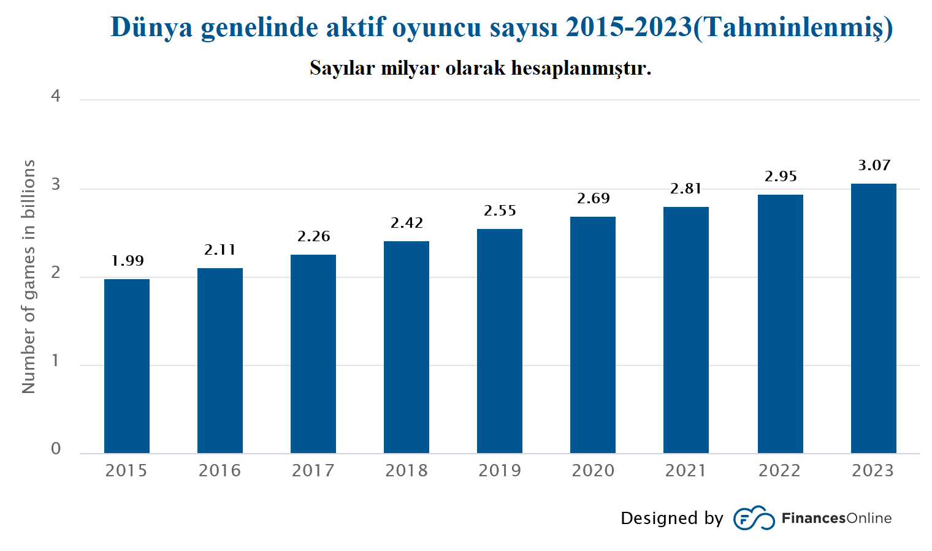
(Dünya geneli yıllara göre video oyunu oynayan kişilerin sayısı)
(Görsel 1.2) (NumberofGamersWorldwide, 2021)
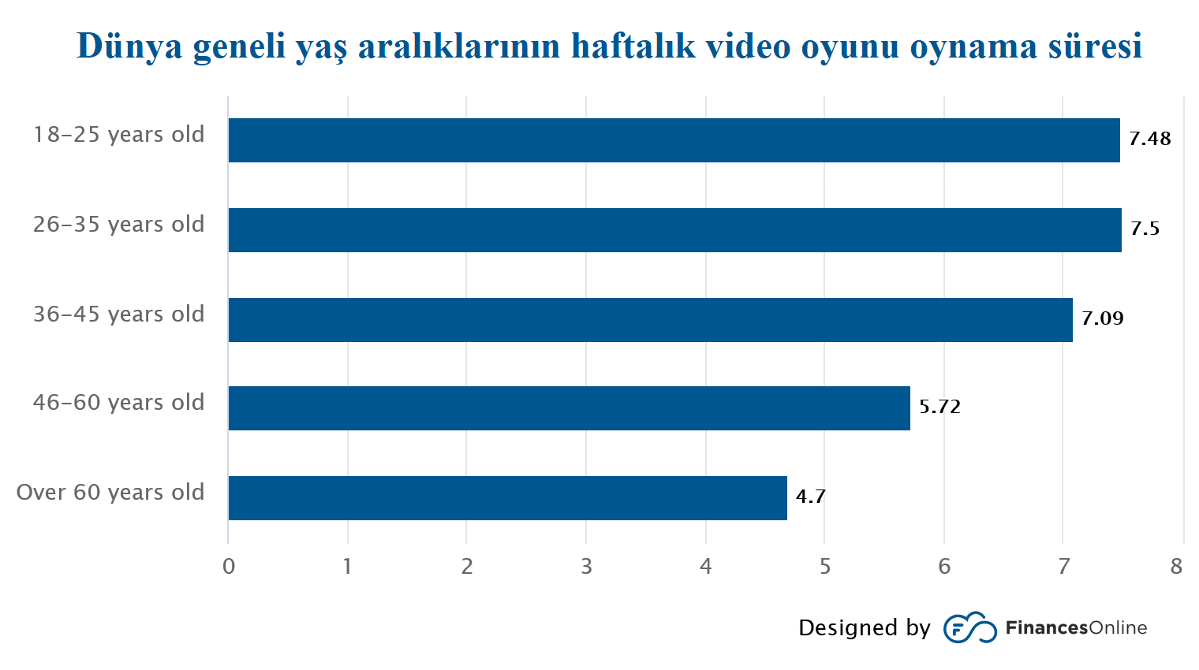
(Dünya genelinde yaş aralığına göre haftalık video oyunu oynama süresi (saat))
(Görsel 1.3) (NumberofGamersWorldwide, 2021)

- Video oyunlar nedir ?
Video oyunları bilgisayarların gelişmesiyle ilk olarak ortaya çıkan, tamamiyle dijital ortamda bulunan, oyun türüdür.
- Video oyunlar nasıl geliştirilir ?
Video oyunlar denildiğinde dijital ortamda bulunan oyunlar da denilmiş olunur. Günümüzde dijital ortam çok büyümüştür ve yaygınlaşmıştır. Bunun nedeniyle video oyunlar bir çok farklı yolla geliştirildiği bugün görülmektedir. Kişi sayısı olarak en çok kitleye sahip olan oyunlara bakılırsa, video oyunlar fizik motoru adı verilen yazılımlar ile geliştirdiği görülmetedir.
- Video oyunları nasıl kullanırız/çalıştırırız ?
Video oyunlar dijital ortamda bulunduğu söylemiştik. Fakat bugün dijital ortama giriş yapabilmek için bir çok farklı elektronik cihaz mevcuttur. Örneğin temel cihazlar: Akıllı telefonlar, akıllı tabletler, masaüstü/dizüstü bilgisayarlar. Günümüzde çoğunlukla oyunlar sadece belli cihazlarda çalışmaktaydılar. Fakat gelişen yazılımlar sayesinde bununda aşıldığını görüyoruz ve tek bir oyunun bir çok elektronik cihaz üzerinden kullanılabilecek.

Video oyunların büyük çoğunluğu Fizik Motoru(Oyun motoru) adı verilen yazılımlar üzerine kuruludur (Gregory, 2018). Fizik motorları uyarlanmaya bağlı masaüstü/dizüstü bilgisayarlarda,akıllı telefonlarda veya oyun konsollarında çalışabilmektedir. Bu yazılımlar, matematik ve fizik üzerine kurulu yazılımlardır. Bu fizik motorları 2 boyutlu (2D) veya 3 boyutlu (3D) boşluklar simüle edilebilmek için geliştirilmiştir. Matematik içerisindeki geometrik işlemler ile bu boşluklara kullanıcının isteğine göre, objeler konulmaktadır. Bu objeler’in hareketleri, davranışları bu yazılım üzerinden arka planda gerçekleşecek matematiksel hesaplamalarla hesaplanacaktır/simüle edilecektir. Fizik motorlarının farklı bir avantajı ise zamanı farklı şekillerde simüle edebilmesidir. Normal insan yaşantısında akan zamanı bu motorlar gerçek zaman olarak adlandırmaktadır. Bu gerçek zaman dışında, zamanın yavaşlatılması veya zamanın hızlatılması bu motorlar içerisinde simüle edilebilmektedir. Zamanın farklı bir şekilde simüle edilebilmesi sayesinde, zamana bağlı etkiler simüle edilerek gösterilebilecektir. Örneğin: Bir inşa yapısının 100-200 yıl içerisindeki değişimi, insan yaşamının kısa bir zamana simüle edilebilmesi, uzun süreli kimyasal bir reaksiyonun hızlandırılması ve benzeri uzun süreli etkiler. Fizik motorlarının temel amacı dünyamızı ve uzayı dijital ortamda, gerçek zamanlı simüle edebilmektir. Fakat günümüzdeki fizik motorları sadece belli bölümleri simüle edebilmektedir. Bu bölümler fizik motorunun kullanım amacına göre değişmektedir.Daha sonra bunu detayına girilecektir.
Günümüzdeki oyun motorları içerisinde bir çok yazılım bulunduran bir programdır. İlerleyen tarih ile birlikte oyun motorları içerisindeki yazılımların arttığı görülmektedir. Bunlara birer simülasyon yazılımlarıda denebilir. Çünkü, çoğunlukla bu yazılımlar aslında matematiksel hesaplamalar yaparak gerçek dünyada bulunan bir fizik kuramını simüle etmektedir. Örneğin: Gerçek zamanda çalışan sıvı simülasyonu(denizler,nehirler,su akıntıları vb. için), gerçek zamanda çalışan doku simülasyonu (kıyafetler,pamuklar,mobilya vb.), iskelet sistemi simülasyonları(insan,hayvan,canlı hareketlerini doğru bir şekilde simüle etmek için), kimyasal reaksiyon simülasyonları, şehir inşa/yıkılış simülasyonları bu duruma örnek olarak gösterilebilirler. Bu verilen örnekler görsel hesaplama simülasyonlardır. Bunlar her ne kadar görsellik olarak düşünülebilir olsa da, bu görsellerin simüle edilebilmesi için matematiksel hesaplamalar kullanılmaktadır. Bu detaylı matematik işlemleri yaparken hesaplama aşamalarını teker teker simüle edebilir. Bu sayede detaylı matematiksel işlem gerektiren projelerde oyun motoru kullanarak, hesaplamanın her aşamasını simüle ederek, yapılacak olan deneyi gerçek zamanda kullanıcı görebilecektir. Görsel’in oyun motoru içerisinde gerekli matematiksel hesaplamalar yapıldıktan sonra kullanıcının ekranına yansıtması işlemine “render” adı verilir (RenderNedir, 2020).
Oyun motoru ile geliştirilen bir oyun kullanıcıya bağlı olarak çalışmaktadır. Fakat kullanıcıyla bir iletişim kurması lazımdır. Bu iletişim masaüstü/diz üstü bilgisayarlarda klavye/fare, akıllı telefonlarda dokunmatik ekran ile, oyun konsollarında ise oyun kolları aracılığıyladır. Kişinin bu giriş(input) adı verilen cihazlardaki hareketlerini oyun motoru kayıt altına alır. Bu kayıtlara göre oyun içerisinde etki gösterir. Bu etkileri ise kullanıcı ekranlar üzerinden görsel olarak görebilmektedir. Kişinin ve oyunun arasındaki iletişimi görebilmek için yazılım içerisinde ekranda bulunacak bir arayüz olacaktır. Bu arayüze kullanıcı arayüzü denilmektedir. Bu kullanıcı arayüzü sayesinde ekranda verdiği kararlar bazı durumlarda kayıt altında olduğunu görecektir, bazı durumlarda ise etkisini canlı olarak arayüzün üzerinden görecektir. Diğer bir yandan bu kullanıcı arayüzü ise kullanıcıya verilmek istenen yazılar, görseller, bilgiler, şemalar verilebilmektedir.(Görsel 1.5)
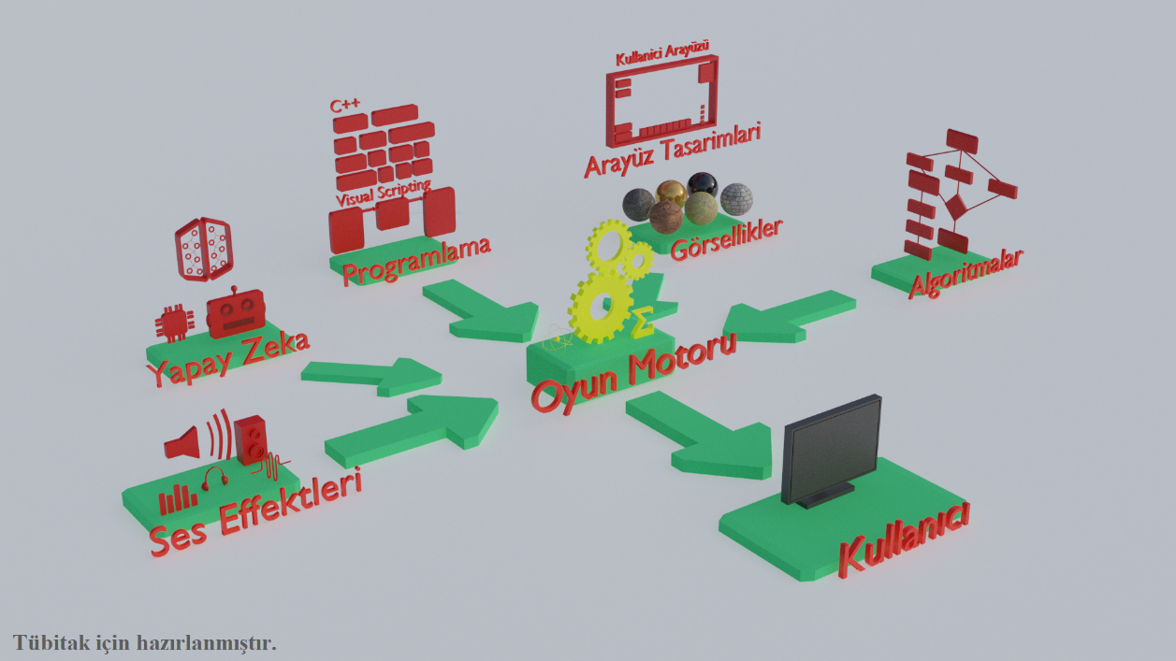
(Oyun motorunun içerisindeki işlenişi girişten ekrana doğru giden yol)
(Görsel 1.4)

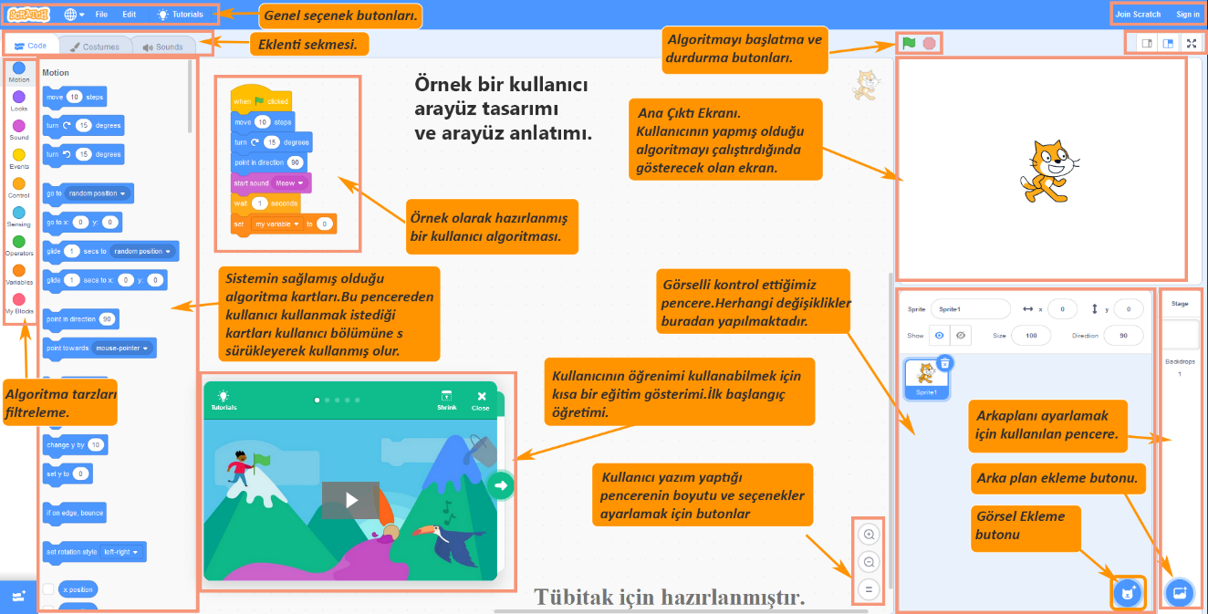
(scratch.mit.edu sitesi üzerinden kullanıcı arayüz örneği)
(Görsel 1.5) (Scratch.mit.edu, 2021)

Öğrenim için kullanılacak teknolojiler hakkında bilgiler verildi. Belirtilen bu teknolojiler ile bir proje hazırlanacağı ve bu projenin etkisine bakılacağı belirtildi. Proje geliştirilecek, fakat geliştirilecek bu proje için örnek bir öğrenim konusu gerekli. Proje konusu “İnternet Ağı” olarak seçilmiştir. Seçilmesi için temel neden proje konusu projeyi geliştirecek olan ekibin hakim olduğu bir alan olmasıdır. Ekibin internet ağları hakkında bilgisi olması dolayısıyla öğrenim için doğru kararlar verilecektir. Ayrıca test sürecinde farklı kişilere öğrenimin test ettirilerek verimlilik için bilgi toplanması lazım, bu kişiler ise proje ekibinin ulaşabileceği kişiler olmalıdır. Oyunun konusu “İnternet Ağ Yönetimi” olacaktır.
Bu projede, öğrenim için kullanımı gün geçtikce artan oyun motoru kullanılarak bir oyun yapılacaktır. Bu oyun bir konuyu kullanıcıya anlatmaya çalışacaktır. Bu anlatım sürecinde oyun motorunun, öğrenim için verimli olacak özellikleri kullanılacaktır. Oyun kullanıcı arayüzü ile kişiyle irtibat kuracaktır. Kullanıcı arayüzü üzerinden kullanıcıya konu hakkında bilgiler verilecek ve bu bilgileri oyun içerisinde kullanılması istenecektir. Bu bilgiler ile yapacağı her hareket oyun içerisinde oyun motoru tarafından kayıt altına alacaktır. Bu sayede kullanıcının karar vermiş olduğu hareketlere göre oyun etki verecektir. Etkiler sayesinde kullanıcı verdiği kararların doğruluğunu veya yanlışlığını görecektir. Kullanıcı bunun sayesinde hatalarını veya eksikliklerini görecektir. Bu süreçte oyunun kullanıcıya vereceği kararlar oyun içerisinde oluşturulmuş algoritmalara göre olacaktır. Bu algoritmalar kullanıcı üzerine kurulmuş algoritmalar olacaktır.(Görsel 1.6)

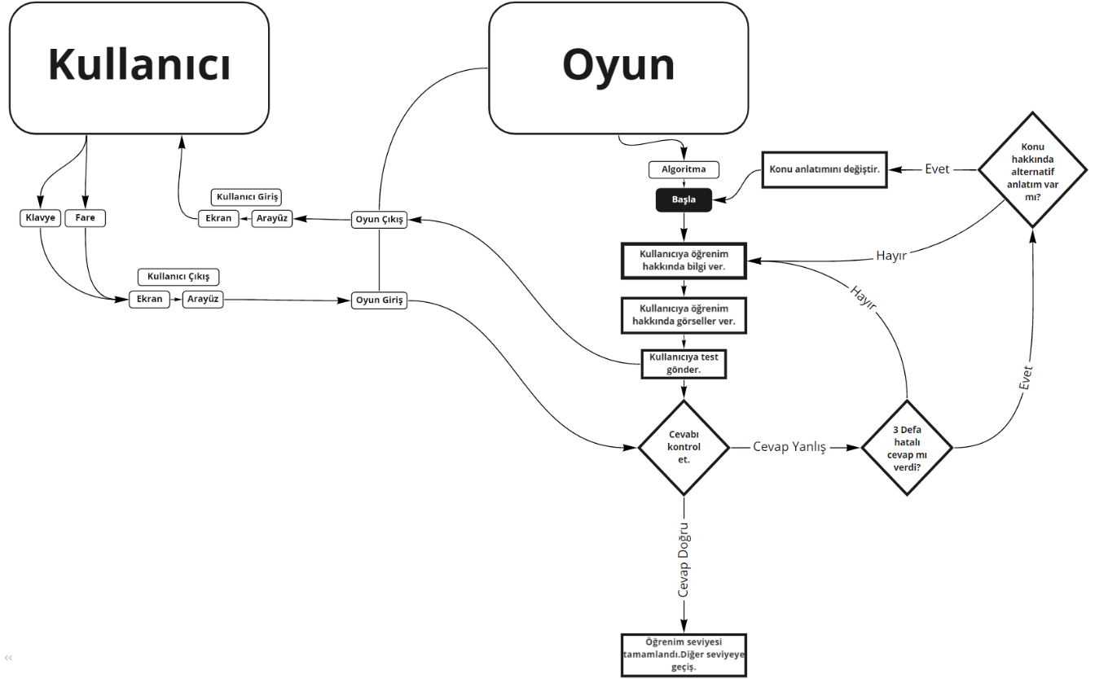
(Oyun ve kullanıcı arasındaki öğrenim algoritması)
(Görsel 1.6)
Kullanıcı örnek algoritmaları:
- Kullanıcı verilen bilgiyle yapmış olduğu oyun içerisindeki hareket uyuşmadığı zaman kullanıcıya negatif cevap verilecektir. Kullanıcının başarısız olduğu anlaşılacaktır. Aynı şekilde eğer ki verilen bilgiyle yapılmış olan iş uyuşuyorsa başarılı mesajı verilecektir.
- Kullanıcıdan istenilen hareketin yapılamaması veya yetersiz kalması durumunda kullanıcının öğrenimin eksikliği tespit edilecektir. Oyun kullanıcıya ek ipucular verecek veya eksik görülen bilgiler tekrar verilerek kullanıcıyı tekrar öğrenimi isteyecektir.
- Kullanıcının tekrar tekrar hata yapması sonucu farklı öğrenim tarzları denenecektir. Alternatif bilgi verme tarzları denenecektir.
Bunlar kullanıcı üzerine kurulu algoritmalardır. Fakat oyun içerisinde oyun geliştirmesinde oluşabilecek hatalar tespit edilebilmek için, oyun içerisinde istatistikler ve kullanıcı sonuçları kayıt altına tutulacaktır. Bunlar sayesinde istatistiksel sonuçlarda çıkartılacaktır. Bu istatistiksel sonuçlara göre oyun kendi içerisinde gerek duyduğu değişiklikleri, içerisine daha önceden yazılmış algoritmalar ile değiştirecektir.
İstatistiksel sonuçlara göre örnek oluşabilecek durumlar:
- Öğretilmek istenilen bilgi, kullanıcıya aktarılırken, kullanıcının tekrar tekrar bu bilgiyi öğrenememesi ve bunu bir çok defa tekrar etmesi sonucu, komple farklı bir öğrenim seçeneği sunacak.
- Kullanıcı ve oyun iletişimi için kurulan kullanıcı arayüzü üzerindeki hareketler kayıt altına tutulacaktır.Bu hareketlerde görülen hatalar tekrar edilmesi sonucu kullanıcıya arayüz hakkında bilgiler verilecek veya kullanıcı arayüzünü değiştirme imkanı tanıyacaktır.
- Kullanıcının ard arda başarılı bir şekilde başarması sonucu bilginin detaylılığı önceden arttılacaktır. Bu sayede kullanıcı öğrenim zamanı kısalacaktır.
Bunlar ve bunun gibi öğrenimin verimliliğini arttıran hedefler ile öğrenimin verimliliğini arttıran tarzlar kullanılacaktır. Ayrıca bu yazılan maddelerin veya özelliklerin bir çoğu günümüzdeki öğrenim sürecinde eksiktir. Bunları amaçlayarak geliştirilen projeler ise sınırlıdır. Bu projeler ise genellikle site üzerinden, yazılımsal olarak düşük ve basit konuları ele alan site oyunlarıdır. Bizim özgünlüğümüz burada karmaşık, detaylı konuyu fizik motoru gibi detaylı bir yazılım ile kişiye farklı anlatım tarzlarını bir araya getirerek kişiye öğrenim sağlamaktır.

Günümüzde oyunlar ile daha çok eğlence amaçlanmaktadır. Oyunlar ile öğrenim sağlamayı hedefleyen proje sayısı ile eğlenceyi amaçlayan proje sayısı karşılaştırıldığında, oyunlarla öğrenim neredeyse hiç yoktur. Fakat eğlence bazlı oyunlar arasında dolaylı yoldan öğrenim sağlayanlar vardır.Örneğin: (Total War Three Kingdoms, 2019), total war serisinden three kingdoms olan oyun Çin tarihinin bir bölümü üzerine kuruludur. Çin tarihinde han imparatorluğunun düşüşünü ve tekrardan toplarlanmasını anlatan bir tarih anlatmaktadır. Temel amacı yine eğlencedir, fakat kullanıcı oyunu oynarken o zamanda büyük roller oynamış insanları, konuları oyun içerisinde görmektedir. Kullanıcı o tarihteki önemli rol oynayan kişiyi oynayarak, o kişiyi anlamaya çalışıyor ve o kişiyi anladıktan sonra tarih içerisinde etkileşim içerisine giriyor. Kısaca dolaylı yoldan eğlenerek tarih bilgisi öğrenmiş oluyor.
Direk olarak bir okul konusunu veya zeka gelişmini sağlayan projelere örnek verecek olursak.
- (Funbrain.com, 2021)
- (Scratch.mit.edu, 2021)
- (Education.com/games/, 2021)
Üsste belirtilen projeler daha çok çocuk ve gençlere hitap ederek, okullar üzerinden öğrenim sağlamayı hedefleyen oyunlardır. Bunlar bir fizik motoru ile geliştirilmemiştirler, giriş seviye konular ele alınmaktadır. Site üzerinden oynamayı sağlamak için az özellikli yazılımlar kullanılmaktadır.
Bizim amacımız ise karmaşık, detaylı bir konuyu fizik motoru gibi detaylı özellikleri olan gelişmiş bir yazılım kullanılarak, öğrenim sağlamayı amaçlayan proje yapmaktır.

Bu proje sonucu kullanımı her gün artan oyun motorunu kullanımı öğrenim üzerindeki etkisi araştırmasına bir kaynak oluşturulmuş olacaktır. Günümüzde öğrenim için en fazla kullanılan yol kitaplardır, diğer bir adla yazılı kaynaklarda denilebilir. Yazılı kaynaklarda her ne kadar basit ve anlaşılabilir görseller ile desteklenmiş olsada, bunlar sabittir ve her kişi için aynıdır. Bu durum oyun içerisinde farklıdır, görsellik kullanıcının yapmış olduğu hareketlere göre değişmektedir ve bu her kullanıcı için farklı bir şekilde değişebilmektedir. Ayrıyetten oyun motorunun sağlamış olduğu ses effektler ile kullanıcının öğrenimi daha akılda kalacağı düşünlmektedir.
Erişim olarak bugün kitaplar, oyun motorlarını çalıştıracak elektronik cihazlara göre daha yaygındır. Fakat bir kişi için birden çok kitap gereksinimi olması sonucu eksik kitaplar olması mümkündür. Oyunlarda bir versiyon için her kullanıcının elektronik cihazında aynıdır. Dijital dünyanın gelişmesiyle elektronik cihazların arttığıda görülmektedir. Bir elektronik cihaz birden fazla oyunu desteklemektedir,bunun neticesinde kişiler birer elektronik cihaz sahibi olması erişim için yeterlidir.
Oyun motoru ile geliştirilmiş olan oyun, bugünki öğrenim yollarına göre daha detaylı etkileşim içerecek. Kişinin hatalı olduğu kesimler daha hızlı belirlenebilecek. İstatistiksel olarak daha detaylı bilgiler tutulacak bu bilgiler ise öğrenimin geliştirilmesi için kullanılacaktır.

  - Amaç ve Hedefler

Araştırma önerisinin amacı ve hedefleri açık, ölçülebilir, gerçekçi ve araştırma süresince ulaşılabilir nitelikte olacak şekilde yazılır.

Temel amaç öğrenim alternatifi oluşturmaktır. Dijital dünyada kullanımı hızlıca artan ve etkileri büyük olan fizik motorlarını kullanarak bir öğrenim alternatifi. Hem dijital dünya üzerinde gerçekleşecek bu öğrenim hem de yeni teknolojilerle test edilmiş olacaktır. Günümüzde öğrenimin büyük çoğunluğu dijitale geçmesiyle beraber bu projeninde başarılı olmasını bekliyoruz. Sadece başarılı değil, en önemlisi farklı bir bakış açısı ve öğrenim yolu getirmesini bekliyoruz.
Projede hedeflenen günümüzdeki öğrenim yollarından farklı olan öğrenim tarzları temel olacaktır. Bu temelleri alt başlık altınca inceleyecek olursak:
- Kişinin kararlarına bağlı öğrenim
Oyun içerisinde oyun tarafından öğrenim sağlanacak olan konu hakkında kişiye bilgiler verilir. Bilgiler görsel, resimler, animasyonlar veya yazılarla olabilir. Kişi kendisine gönderilen konu bilgilerini okumaya çalışır ve konuyu öğrenmeye çalışır. Bilgiler seviye seviye ilerleyişle verilir. Bilgiler sıra sıra verilirken, konu başlıkları veya bölümleri arasında kişiye testler sunulur. Bu testler oyun içerisinde birer inşa modeli şeklinde olacaktır. Bu inşa modelleri 3. Başlık altında daha detaylı anlatılmıştır. Kişi inşa modelini başarılı veya başarısız tamamlamasına göre öğrenim ilerleyecektir. Başarılı olduğu durumda öğrenime devam edecektir. Başarısız olduğu durumda kişiye bilgiler tekrardan gönderilecektir ve kişinin tekrar öğrenmesi istenilecektir. Öğrenim zorluklarına göre maksimum hata yapma sayısı belirlenecektir. Eğer ki kişi bir öğrenimi maksimum hata yapma sayısını aşarsa, (yani yapabileceği hata sayısı kısıtlıdır) kullanıcıya önce ki öğrenim tarzından farklı öğrenim tarzları sunulacaktır. Bu öğrenim tarzları 4. Başlık altında daha detaylı anlatılmıştır.
- Algoritma ile bağdaştırılmış öğrenim
Algoritma ile öğrenim genel bir başlıktır. Günümüzde kullanılan öğrenim tarzlarınada algoritma mantığında öğrenim yapısı diyebiliriz. Örneğin: Yazısal eğitim ve test ile öğrenim, kullanıcıya bilgiler yazılar ile verilir, test ile kullanıcının öğrenim başarısı kontrol edilir. Fakat bizim yapacağımız projede algoritmasal eğitim detaylı, farklı algoritmalara ulaşabilecek, büyük bir bölümü kişinin kararlarına bağlı bir algoritma tarzı olacak. Algoritma oyun içerisinde kullanıcı işlenirken şekillenecek. Bunun sayesinde sadece spesifik bir algoritma yerine, her kişinin kararlarına göre şekillenmiş öğrenimler sağlanmış olacak. Ayrıca oyun motoru içerisinde öğrenim tarzlarının eklenip veya çıkarılması kolay ve hızlı bir şekilde olması için tasarlanacak. Kolay ve hızlı olması sayesinde kolayca yeni veya farklı öğrenim tarzları uygulanabilecek, hatalı veya verimsiz bulunan öğrenim tarzları çıkartılabilecek.
- Oyun içerisinde kişiye inşa yapıları yaptırarak, uygulamalı öğrenim
Temelde oyun inşa yapılarına yoğunlaşacaktır. Oynanış temel olarak inşa yapısı üzerine olacaktır.
- Oynanış nedir ?
Oynanış, kullanıcının oyun içerisinde yapabileceği tüm etkilere, değiştirebileceği sınıra denir.
Oyun içerisinde seviyelerle ilerleyiş olacaktır. Her seviye bir konu veya konu başlığı anlatılacak, kişiye test ettirilecek gibi düşünülebilir. Seviyelerde kişiye oyun için inşa modülleri adı verilen, oyun içerisinde önceden oluşturulan inşa yapıları verilecektir. Bu inşa yapıları öğrenim sağlanacak konu ile bağdaştırılmış olacaktır. Kişiye inşa yapıları verildikten sonra sırasıyla öğrenim aşaması başlayacaktır. Kişiye detaylıca mesajlar iletilecek ve inşa yapımı kişiden beklenecektir. İnşa yapılarında başarısına göre öğrenime devam edilecektir. Başarısızlık durumunda öğrenim tekrar edilecektir. İnşa yapısı ile kişinin anlık olarak öğrenimini test etmesini ve öğrenimdeki başarısını anlık olarak görmesini hedefliyoruz. Anlık olarak görmesi sayesinde öğrenim ilerleyişini daha net ve açık şekilde görecektir.
- Farklı öğrenim tarzlarını bir araya getirerek, kullanıcıya göre öğrenim
Temel olarak yeni üretmiş olduğumuz öğrenim tarzlarını baz alacağımızı belirttik. Oluşturmuş olduğumuz bu öğrenim tarzlarından sadece birer sabit öğrenim tarzı değildir. İçerisinden diğerinden farklı bir öğrenim tarzları mevcuttur. Dolayısıyla oyun içerisinde kişiye öğrenim verilirken, kişinin oyun içerisinde ki kararları öğrenim tarzını etkileyebilecektir. Öğrenim tarzının etkilenmesi sonucu öğrenimde değişiklikler oluşacaktır.
Örnek Durumlar:
- Kişiye yazılı, görsel, animasyon 3 farklı şekilde parça parça öğrenim verildiğini düşünelim, her parçada verilen bilgi diğerinden farklıdır. Kişinin oyun içerisinde teste tabi tutuldu ve test sonucu yazılı metinde anlatılan bilginin kullanılmadığını, kişinin bilmediği fark edildi. Bunun neticesinde yazılı metinden daha düşük derecede öğrenim sağladığını anlarız. Öğrenimin devamında yazılı metinler üzerinden öğrenim azaltılır.
- Kişiye yazılı, sesli, resimli öğrenim sağlandığını düşünelim. Her parçada bilgiler diğerlerinden farklı, öğrenim parçalara bölünmüş şeklinde düşünelim. Kişinin teste tabi tutulduğunu düşünelim. Sesli öğrenimde sağlamış olduğu bilgileri tamamiyle başarılı olduğunu farkettik. Önceki eğitimlere veya sonra eğitimlerde yine sesli öğrenimde başarısının diğer öğrenimlere göre başarılı olduğu tespit edildi. Bu durumda sesli öğrenimin üzerinden bilgiler yoğunlaşacaktır.
- Oyun içerisinde etkilere ve kararlara göre değişen görsellikler ile uygulamalı öğrenim:
Günümüzde yazılı kitaplara baktığımızda görseller mevcuttur. Fakat bu görseller sabittir. Oyun içerisinde bu sabitliği belli görsellerde komple değiştireceğiz. Dinamik görseller ile.
- Dinamik görseller nedir?
Dinamik görseller oyun içerisinde ekranda oluşturacağı görselliğin matematik ile bağdaştırılmasıdır. Matematik ile bağdaştırılması sayesinde oyun içerisinde anlık değişiklikler sağlanabilecektir. İşleve/Neseneye dayalı programlama şeklinde tasarlanacaktır. (Chin, R. S., & Chanson, S. T. (1991). Distributed, object-based programming systems.)
Oyun içerisinde bir çok görsellik mevcut olacaktır. Bunlar içerisinden öğrenim için büyük önem arz eden görseller dinamik olarak tasarlanacaktır. Oyun içerisinde kişinin yapacağı olan etkileşim/kararlar ile bu görsellikler tepki niteliğinde değişim gösterecektir. Bunun neticesinde kişinin oyun içerisinde yaptığı etkiyi görselliğin değişmesiyle anlamasını beklenecektir. Dinamik görseller öğrenim için detaylı bir anlatım katmayacaktır. Temel amaç kısa zamanda etki ve tepki ile kullanıcıya almış olduğu kararın sonucunu iletmektir.
- Arayüz önemi ve Arayüz etkileşimi, iletişim:
Oyun ve kişi arasındaki iletişimin büyük çoğunluğunu arayüz sağlayacaktır. Arayüz tasarımı kolay anlaşılabilmesi için minimalist bir şekilde tasarlanacaktır. Arayüz iletişiminde kullanıcı oyuna veya oyun kullanıcıya mesaj iletecektir. Bu durumda arayüz iki taraflı iletişim sağlamış olacaktır. Arayüz öğrenimlere göre tasarlanacaktır. Belli seviyelerde öğrenim farklılığına göre arayüz farklılığıda oluşacaktır. Fakat temel iletişim için olan arayüz sabit kalacaktır.
Temeller proje geliştirilmesi bitene kadar değiştirilmeyecektir. Proje geliştirilmesinin bitiminden sonra toplanacak olan verimlilik ve sonuç istatistiklerine göre bu temele müdahale edilecektir. Üstte belirtilen özelliklere bakıldığın bir çoğu fizik motoru yazılımının sağlamış olduğu özelliklerdir. Fizik motorlarının sağlamış olduğu bu özellikler sayesinde günümüzdeki öğrenim tarzlarından farklı bir öğrenim sağlanmış olacaktır.

Öğrenim sürecinde fizik motoru kişinin önemli olan her ilerleyişini veya hareketini kayıt altına tutacak.Vermiş olduğu kararlar ve seçenekler ayrı ayrı detaylı bir şekilde tutulacak ve bunlar istatistik ile bağdaştırarak normalinden daha çok detaylı sonuçlar alınmış olunacak.
Projenin temel geliştirilme aşamasını bitiminde, gerekli testler ile sonuçlarda alındıktan sonra, projenin genel amacında insanlara dijital ortamda sunulacaktır.Proje geliştirilmeye açık ve geliştirilmesi kolay hızlı bir şekilde dökümente edilecektir.Geliştirilmeye açık olması sonucunda, yayımlandıktan sonraki gelen verilerle beraber proje üzerinde geliştirilmer yapılabilecektir.Projenin geliştirilebilirliğinin açık ve verimli olması projenin risk yönetimini daha başarılı yapmasını hedefliyoruz.Sadece risk yönetimi değil, projenin öğrenim hedefine verimli bir şekilde ulaşmasını temenni ediyoruz.
Projenin bitiminden sonra geliştirilmesi için düşünülen döngü:
- Yayımlanan projelerden istatistik verileri alınacak ve bunlar bir sunucuda tutulacak.Bu veriler projenin versiyonuna göre tutulacak.
- Sunucuda biriken bilgiler alınacak ve belli bölümlerde grafiklere veya gereken başarı istatistik düzenlere uyarlanacak.
- Sunucudan alınan bilgi sonrası yeni zaman dilimi için sayfa açılacak,zamana göre veriler tutulacak.Örneğin: Haftalık,aylık , yarı yıllık ,yıllık veri birikimleri.
- Grafikler incelenecek, veri yoğunluğuna göre veri yoğunluğu fazla olan bölümler için algoritmalar oluşturulacak ve bilgisayar tarafından inceletilecek.
- Elde edilen tüm başarı veya başarısızlıklar incelenecek, proje üzerindeki değiştirilecek bölümler belirlenecek.
- Değiştirilecek bölümler için yedekler alınacak, yedekler alındıktan sonra daha önce o bölümde değişiklikler kontrol edilecek, verimlilikler kıyaslanacak.
- Bölümde değişikliğe kesin karar verilecek.Bölüm değişikliği yapılacak.
- Yapılan değiştirmeler sonucu yayımlanan proje güncellenecek.

- YÖNTEM

Araştırma önerisinde uygulanacak yöntem ve araştırma teknikleri (veri toplama araçları ve analiz yöntemleri dahil) ilgili literatüre atıf yapılarak açıklanır. Yöntem ve tekniklerin çalışmada öngörülen amaç ve hedeflere ulaşmaya elverişli olduğu ortaya konulur.

Yöntem bölümünün araştırmanın tasarımını, bağımlı ve bağımsız değişkenleri ve istatistiksel yöntemleri kapsaması gerekir. Araştırma önerisinde herhangi bir ön çalışma veya fizibilite yapıldıysa bunların sunulması beklenir. Araştırma önerisinde sunulan yöntemlerin iş paketleri ile ilişkilendirilmesi gerekir.

- Projenin Geliştirilmesi İçin Kullanılacak Yazılımlar.
Oyun yapımı bir kaç ana bölümden oluşmaktadır. Her ana bölüm için birer ayrı yazılım kullanılacaktır. Ana geliştirilme bölümü oyun motoru olacaktır. Diğer yazılımlarda oyun için geliştirilen varlıklar (Assets) oyun motorunda birleştirilecek ve oyun için kullanıma hazır hale getirilecektir. Bu bölüm, “ip no:1” kapsamaktadır.
- Adobe illustrator (2D Çizim Yazılımı)
Ana amacı kullanıcı arayüzünü geliştirmektir. Fakat oyun içi gerekli “2D” çizimler için kullanılacaktır. Adobe illustrator’in sağlamış olduğu “vektör çizim” sayesinde çizimler basit ve kalitesi yüksek çizimler oluşturulacaktır. Daha sonra oluşturulan bu çizimler oyun motoru içerisine aktarılacaktır. Aktarılan “2D” çizimler oyun motoru içerisinde optimize edilecektir.
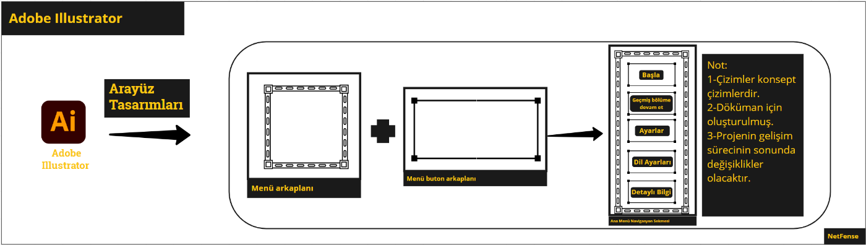
(Adobe Illustrator Programının Örnek Kullanımı)
(Görsel 1.7)
- Blender (3D Modelleme)
Oyun içerisinde bir çok görselliği oluşturacak olan genel bir “3D Model oluşturma” yazılımıdır. 3 boyutlu modeller “Blender” yazılımı içerisinde tasarlanacaktır. Diğer bir yandan 3D modellerin görselleştirilebilmesi için “UV Mapping” adı verilen işlem bu yazılım içerisinde yapılacaktır.
- UV Mapping Nedir ?
“UV Mapping” 3 Boyutlu modellenmiş objenin üzerine düzgün şekilde doku konulmasını sağlayan bir methoddur. Dokular (Texture) adı verilen 2 boyutlu birer görünüştür. Bu görünüşler 3 boyutlu modellere giydirilerek 3 boyutlu modelin istenilen görünüşe uyarlanmaktadır.
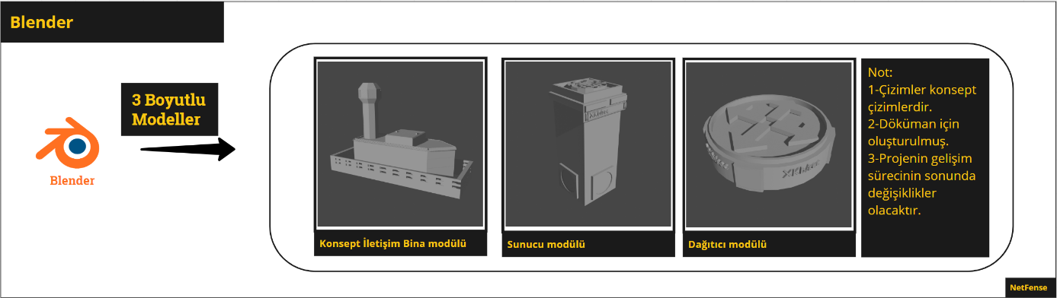
(Blender illustrator Programının Örnek Kullanımı)
(Görsel 1.8)
- Unreal Engine (Oyun Motoru)
Genel olarak oyunun tam anlamıyla geliştirilecek olan yazılımdır. Programlama ve algoritmaların tasarlanacağı yazılımdır. Oyun motoru fizik ve matematikten oluşan gelişmiş bir yazılıma sahiptir. Fizik ve matematiksel ifadeler kullanılabileceği için buna “Engine” Motor adı verilmesi tercih edilmektedir. Biz bu motoru kullanarak oyun için gerekli olan yazılımlar geliştirilecektir. Yazılım, algoritmalar, oyun içi oynanış gereksinimleri bu motor içerisinde tasarlanacaktır ve oluşturulacaktır. Diğer yazılımlarda geliştirilen modeller, çizimler oyun motoru içerisine aktarılacaktır ve içerisinde gerekli ortamda kullanılacaktır. Daha iyi anlatabilmek amacıyla “Oyun Motoru” içerisinde yapılacakları maddesel sıralayacak olursak:
- Oyunun oynanışın programlaması (Algoritmalar)
- Oyunun bilgisayar ortamında çalışabilmesi sağlanması
- Oyun içi evrenin, hayatın oluşturulması.
- Kullanıcı ile oyun motoru arasında iletişimin oluşturulması.
- İstatistik değerlerin toplanması ve saklanması.
- Diğer görsel yazılımlarda geliştirilen görselliklerin oyun için entegre edilmesi.
NOT: Üst tarafta yazılan madeller detaylı bir şekilde formun devamında farklı başlıklarda anlatılacaktır.
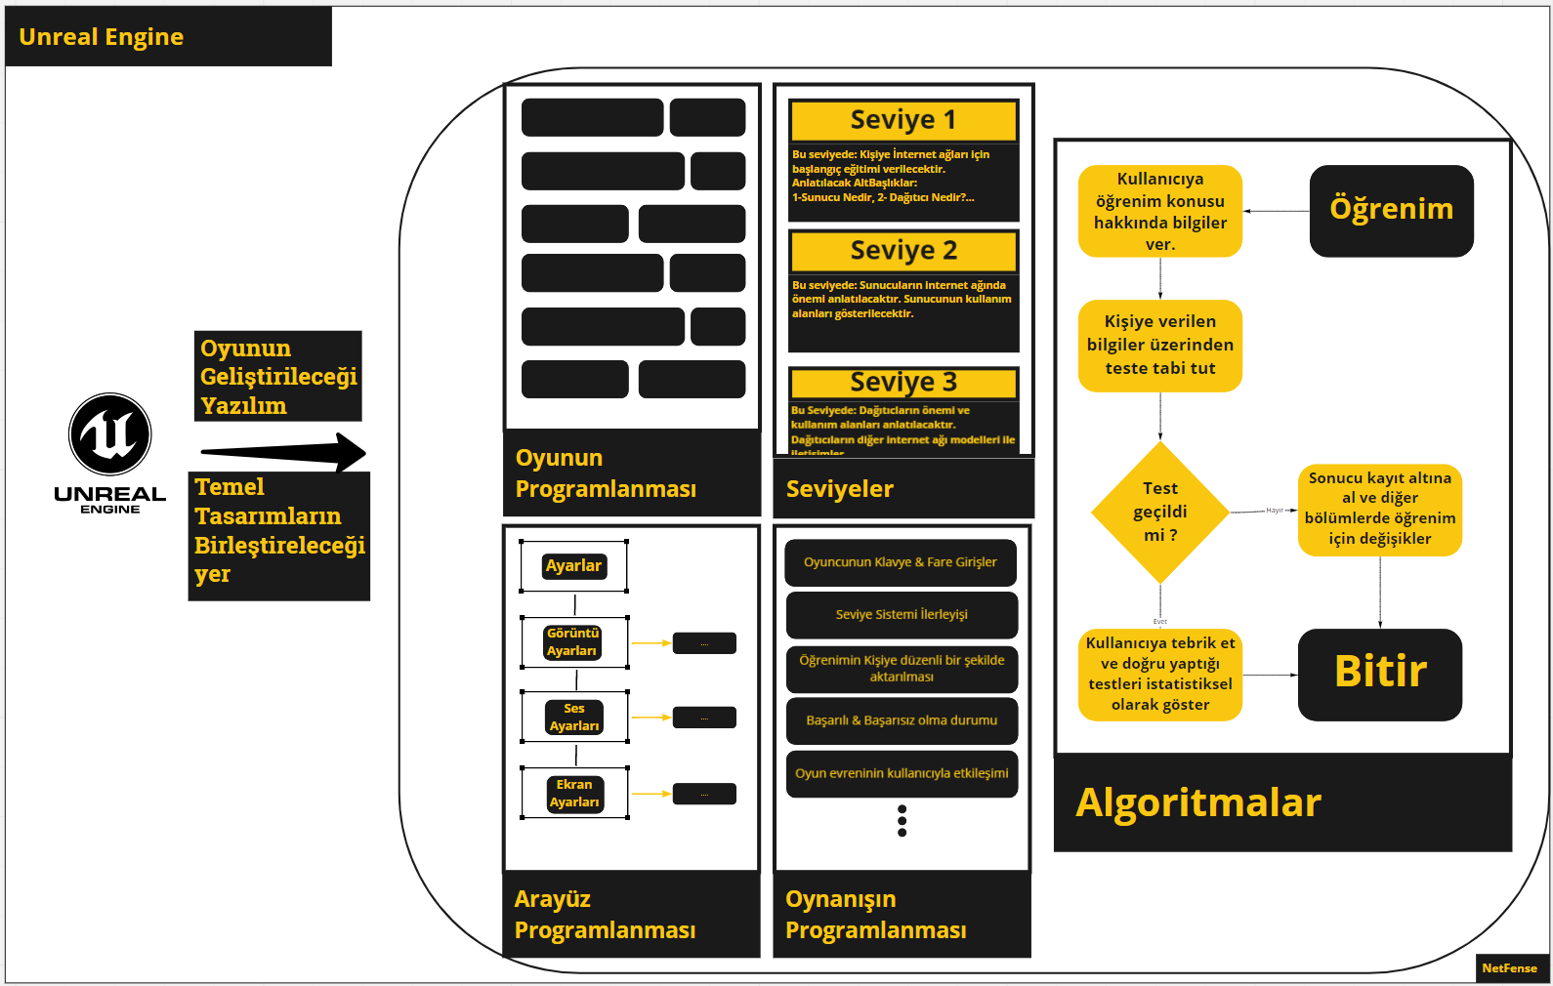
(Unreal Engine Programının Örnek Kullanımı)
(Görsel 1.9)

- Kullanıcı Arayüzünün Tasarlanması
- Gerekli Arayüzlerin belirlenmesi.
Oyun içerisinde kullanıcı ve oyun içerisinde iletişimi sağlayacak bir arayüzlere ihtiyaç duyulmaktadır. Oyun içerisinde farklı bölümlerde kullanıcıdan farklı cevaplara ihtiyaç duyulacağından birden fazla arayüz tasarlanacaktır. Dolayısıyla ilk öncelikle oyun için ihtiyaç duyulan arayüzler düşünülecektir. Bu bölüm, “ip no:2” ve “ip no:3” iş paketinlerini kapsamaktadır.
İhtiyaç duyulan ana arayüzleri maddesel olarak yazacak olursak:
- Ana menü arayüzü
- Oyun Ayarları ve seçenekleri arayüzü
- Seviye kontrol arayüzü
- Oyun içi oynanış arayüzü (Kullanımı en yüksek olarak düşünülen arayüz)
- Oyunu duraksatma ve çıkış arayüzü
Üstte sıralanmak üzere temel 5 arayüz tasarlanacaktır. Daha sonra ihtiyaca göre bu sayı artabilecektir.
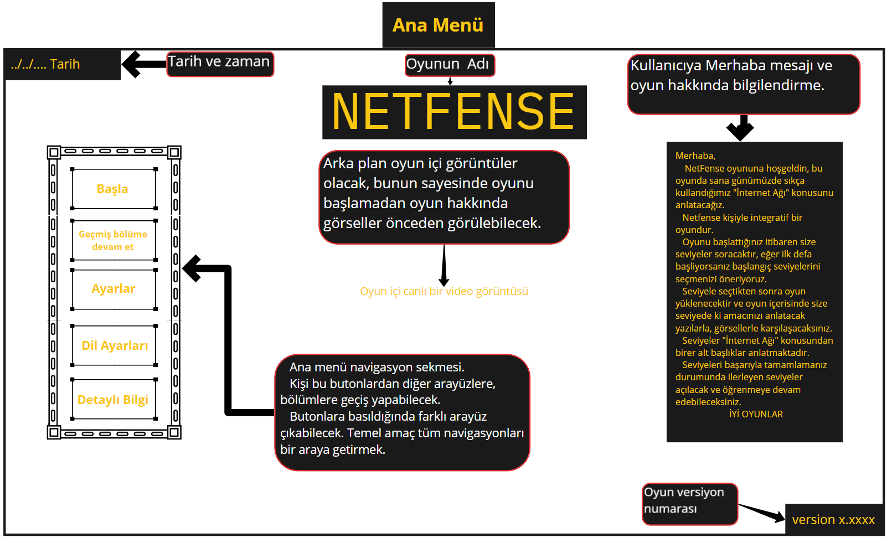
(Oyun içi “Ana Menü” Konsept Çizimi ve Anlatımı)
(Görsel 2.1)
- Arayüzün tasarlanması ve oyun motoruna eklenmesi.
İlk olarak hedeflenen arayüz örnek şablonu oluşturulacaktır. Arayüzden beklenilenler detaylıca not edilecektir. Hazırlıkların tamamlanması ardından arayüz çizilmesine geliştirilecektir.
Oyun motoru içerisinde arayüz kontrol editörü mevcuttur. Fakat bu editöre oyun için çizilmiş 2 boyutlu çizimler eklenmelidir. “Adobe illustrator” yazılımı yardımıyla oyun için 2 boyutlu arayüz çizimleri tasarlanacaktır. Tasarlanan çizimler daha sonra oyun motoru içerisine aktarılacaktır. Aktarılan çizimler oyun motoru içerisindeki arayüz kontrol editörü ile oyun için kullanım hazır hale getirilecektir. Kısaca oyun için entegre edilecektir. Arayüz için belirlenen kritik koşullar maddelenecek olursa:
- Arayüz oyun için oluşturulan görselleğe uyumlu bir şekilde çizilecektir.
- Arayüz kolay anlaşılabilir ve kullanıcının verimli bir şekilde kullanabilmesi üzerine tasarlanılacaktır.
- Arayüz farklı ekran çözünürlüklerine uyumlu bir şekilde çalışabilmesi sağlanacaktır.
- Oyun motoruna eklenen arayüzün oyun için programlanması.
Oyun motoru içerisinde bulunan “Arayüz Editörü” sayesinde programlanması gereken her arayüz programlanacaktır. Arayüz, oyunun oynanışı için oluşturulan algoritmalar, programlamalara entegre edilecektir. Arayüz oynanışın bir parçası hale getirilecektir. Bunun sayesinde kullanıcının oyun motoru ile iletişimini sağlamış olacak ve oynanış sağlanacaktır.
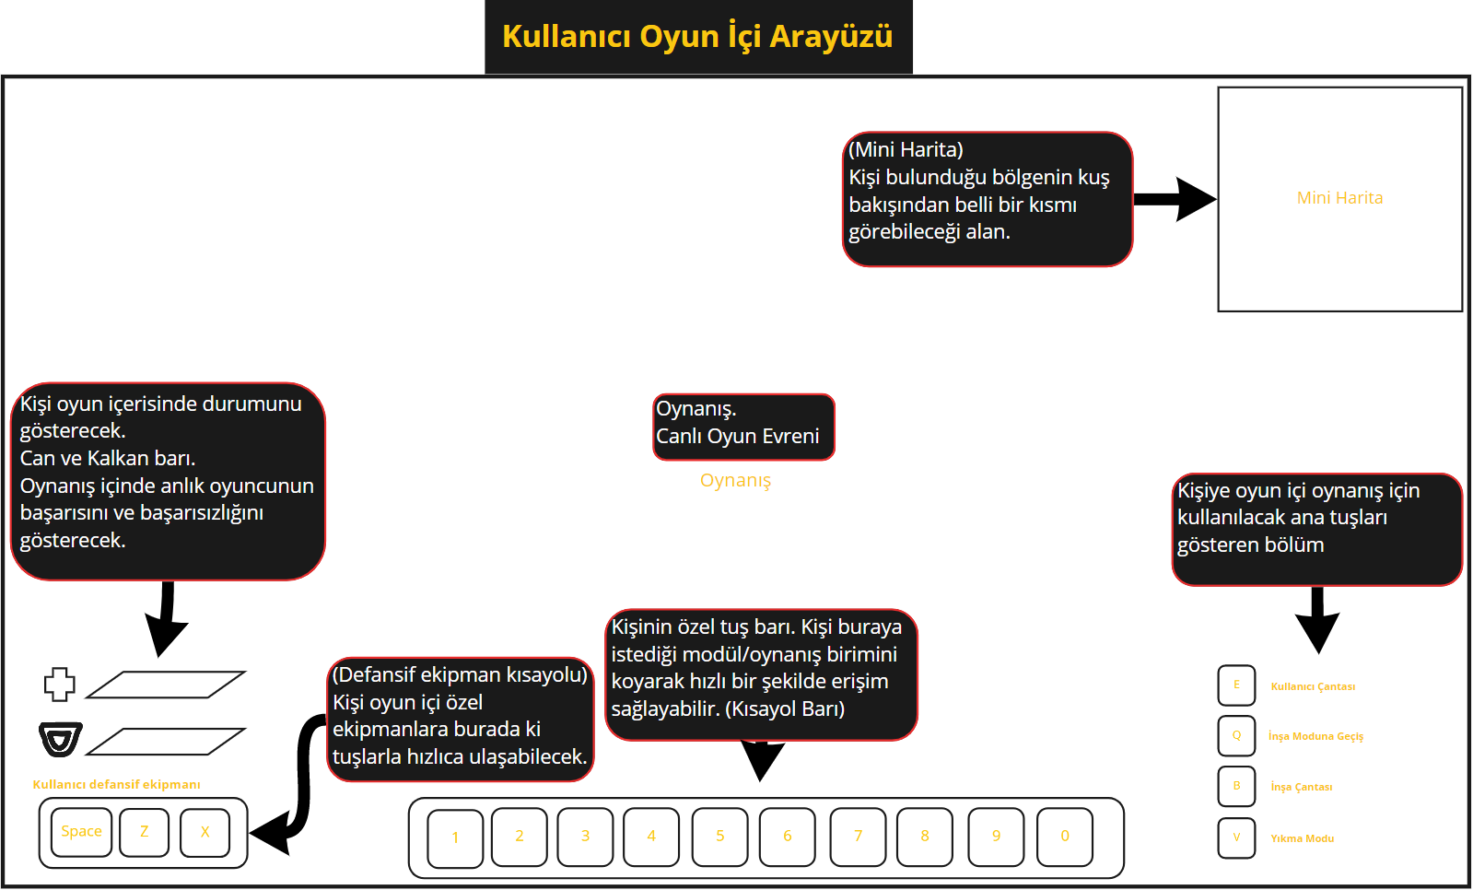
(Oyun içi “Kullanıcı Arayüzü” Konsept Çizimi ve Anlatımı)
(Görsel 2.2)

- 3 Boyutlu Modellerin Tasarlanması
- Oynanış için gerekli olan modellerin belirlenmesi.
Oyunun oynanışı için görselliğe ihtiyaç duyulmaktadır. Bu ihtiyaç 3 boyutlu modeller ile karşılanacağı belirtilmişti. Oynanışın tam olarak programlanabilmesi için oynanışı etkileyecek 3 boyutlu modellerin programlanırken bulunması gereklidir. İlk öncelikle bu gereksinimi karşılayan 3 boyutlu modeller tasarlanacaktır. Programlanma için gerekli bu modeller tasarlandıktan sonra ucu açık olan bu geliştirmede istenilen kadar modellerin varyansı oluşturulabilecektir. Bu durum daha sonra düşünelecektir ve ihtiyaç duyulduğunda uygulanacaktır. Bu bölüm “ip no:4” iş paketini kapsamaktadır.
- Modellerin Blender ile tasarlanması
3 boyutlu modellerin tasarlanması için “Blender” yazılımı kullanılacaktır. Blender içerisinde modeller oyunun optimize bir şekilde hazırlanacaktır. Hazırlanan modeller “Blender” içerisinde görünüşü test edilecektir. Testler sonucu gereksinimin altında olan modeller tekrardan gözden geçirilecek ve gerekli olması durumunda değişiklikler uygulanacaktır. Testler içerisinde renk uyumluluğu, görsel karmaşıklık gibi görselliğin kritik olduğu durumlarda test edilecektir. Bu bölüm “ip no:2” iş paketini kapsamaktadır.
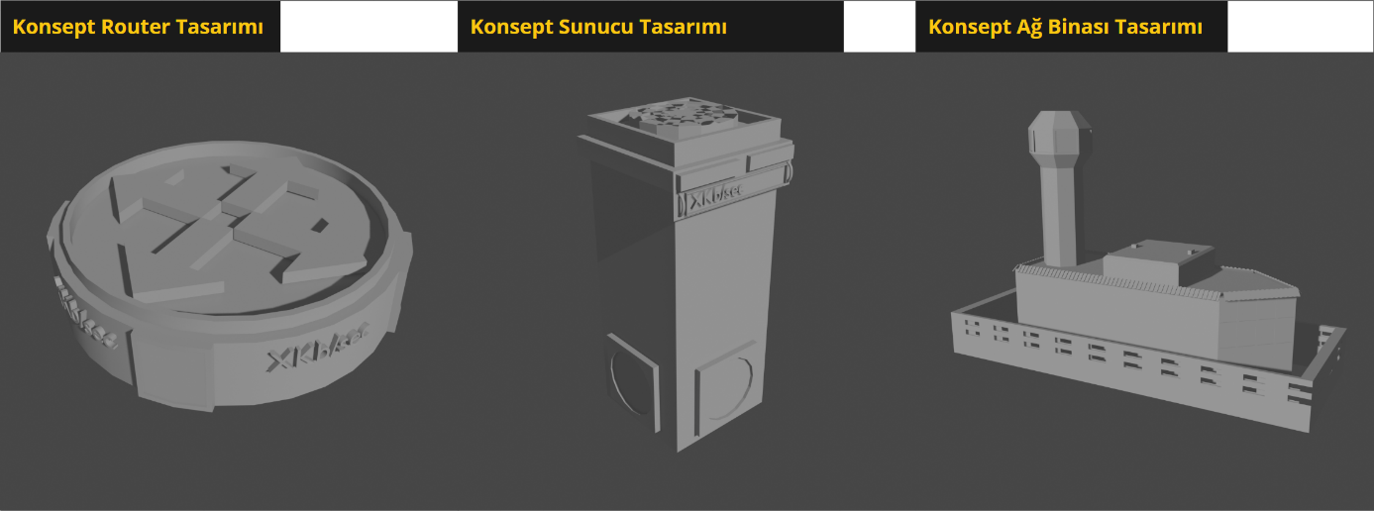
(Örnek 3 Adet Modellenmiş 3 Boyutlu Model)
(Görsel 2.3)
- Tasarlanan modellerin oyun motoruna aktarılması
Blender içerisinde tasarlama aşaması biten modellerin oyun motoruna aktarılması lazımdır. 3 boyutlu modeller yapı bakımından ciddi derecede karmaşıklaşabilmektedir. Bunun nedeniyle tasarım yazılımı ile oyun motoru arasında geçiş sürecinde problemler çıkabilmektedir. Aktarım sürecinde minumum boyutta hata çıkabilmesi için “Blender” ve “Unreal Engine” arasında geçişi sağlayan bir yazılım kullanılacaktır. Bu yazılım birer yazılım kütüphanesi olarak geçmektedir.
- Send2Unreal kütüphanesi nedir ?
“Send2Unreal”, “Blender” ve “Unreal Engine” yazılımları arası dosya paylaşımını hatasız ve hızlıca yapabilmek için geliştirilen bir kütüphanedir. “Blender” içerisine yüklenecek olan bu kütüphane aynı şekilde “Unreal Engine” yazılımı içerisinde ayarlanacaktır.
- Modellerin programlanmaya hazır hale getirilmesi
Oyun motoruna aktarılan modellerin oynanış sırasında bir etki veya tepki gösterebilmesi için programlanması lazımdır. Bu nedenle oyun motoruna aktarılan modeller kategorisine göre programlanacaktır. Daha detaylı bilgiler “Temel Oynanış” bölümünde anlatılacaktır. Fakat özetleyecek olursak bu bölümde “Temel Oynanış” bölümünde programlanabilmesi için hazır hale getirilecektir. Modeller kategorileştirilecek ve bölümüne göre ayrılacaktır. Bunun sayesinde programlanma aşamasında kolaylık ve düzenlilik sağlanacaktır. Ayrıca oyun motoru içerisinde dosyalar düzgünce dosyalanacaktr.
- Modellerin oynanış için animasyonlanması
Temel oynanış bölümünde her ne kadar modelin oyun evreni içinde oynanışı için programlanacak olsada bu bölümde modellerin oynanıştaki amacı bellidir. Oynanışta etki veya tepki durumunda modellerin bir çoğu animasyon oynatacaktır. Model animasyonları oyun motoru içerisinde bulunan “Animasyon Editörü” sayesinde oyun motoru içerisinde animasyonlanacaktır oluştur. Animasyonlar kategorisel olarak hazırlanacaktır. Aynı görevi gören modeller ortak animasyonlar kullanacaktır. Hazırlanan animasyonlar oyun motoru içerisinde geliştirme aşamasında test edilecektir. Test edilirken amacına uymayan animasyonlar tekrardan incelenecek veya tekrardan animasyonlanacaktır. Bu bölüm “ip no:5” iş paketini kapsamaktadır.
- Oynanışın Programlanması ve Algoritmalar
- Oynanışın Temel Hedefi (Öğrenim)
Oyunun temel amacı öğrenim üzerine kurulacaktır. Geliştirilecek olan her oynanış bir kişiye o konu hakkında bir şey anlatabilmesi üzerine yazılacaktır. Konu anlatımları birden fazla farklı anlatımlarla olacaktır. Bu anlatımlar algoritmalaştırılacak ve seviye sistemi ile kullanıcı üzerine kurulacaktır. Seviyede kullanıcının vermiş olduğu kararlara göre algoritma şekillenecek ve seviye değişen algoritmaya göre devam edecektir. Kararların hatalı veya doğru olmasına göre değişebilecektir. Ayrıca hata tekrarı olması durumunda programlamada ek algoritmalar çalışarak kullanıcıya destek verecektir. Bu bölüm “ip no:7” iş paketini kapsamaktadır.
Üsste temel amacın programlama aşamasını sırasıyla maddesel olarak yazacak olursak:
- Kişiye bilgi vermesi için bir program oluşturulacak. Bu program sadece kullanıcıya istenilen konu hakkında bilgi verecektir. Öğrenim algoritmaları bunun içerisinde olacak fakat diğer programlara bağlı olarak çalıştırılacak.
- Seviyede kişiyi gözetleyecek bir program oluşturulacak. Seviye boyunca kullanıcının kararlarını takip edecek ve kayıt altında tutacak. Ayrıca seviyenin gidişatına göre diğer programlara bu algoritma üzerinden haber giderek çalıştırılacak.
- Kişi (Karakter) programı. Kişinin oyun içerisinde yönetimi sağladığı ve arayüzün yönetildiği algoritma. Kişi bu algoritma ile oyun içi evren ile iletişime geçebilecek. Öğrenim içerisinde verebileceği cevaplar bu programlama üzerinden olacak.
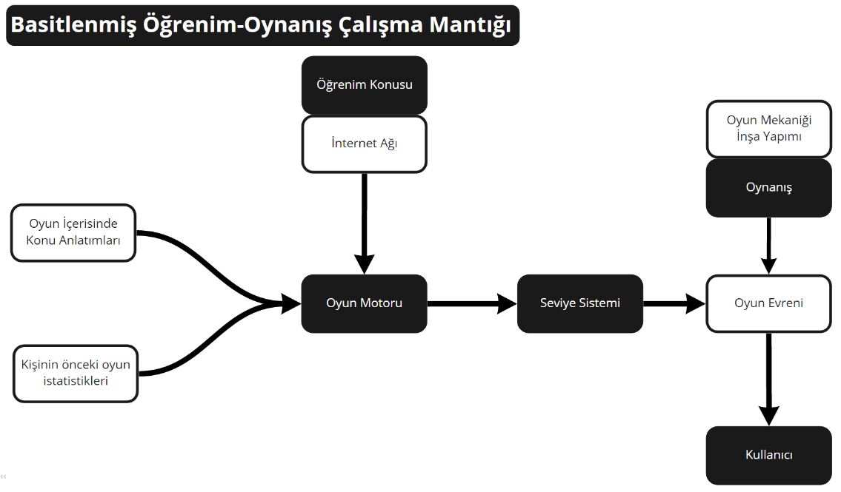
(Konsept Basitlenmiş Öğrenim-Oynanış Algoritma Mantığı)
(Görsel 2.4)
- Oynanışın üzerine olacağı konu İnternet Ağının programlanması (Oynanış)
Öğrenimin konusu “İnternet Ağı” mantığı üzerine kurulacaktır. Öğrenimde amaç kişiye “İnternet Ağı” hakkında bilgiler vermek ve kullanıcının internet ağı hakkında bilgiler edinmesidir. İnternet Ağının oyun içerisinde kullanıcıya öğretilebilmesi veya gösterilebilmesi için içerisinde “İnternet Ağını” simüle edebilen bir yapıya ihtiyaç vardır.
İnternet ağı basit mantığı oyun içerisinde programlanacaktır. Oyunun arka planında internet ağı matematiksel olarak çalışacaktır. Kişiye arka planda çalışan internet ağının simülasyonunu görsel olarak gösterilebilecek bir çok görünüm programlanacaktır. Kişi bu görünümleri kendi ekranında görecektir. Ekranda bulunan bu görünümlerle kişi arayüz aracılığıylada iletişime geçebilecektir. Bu bölüm “ip no:6” iş paketini kapsamaktadır.
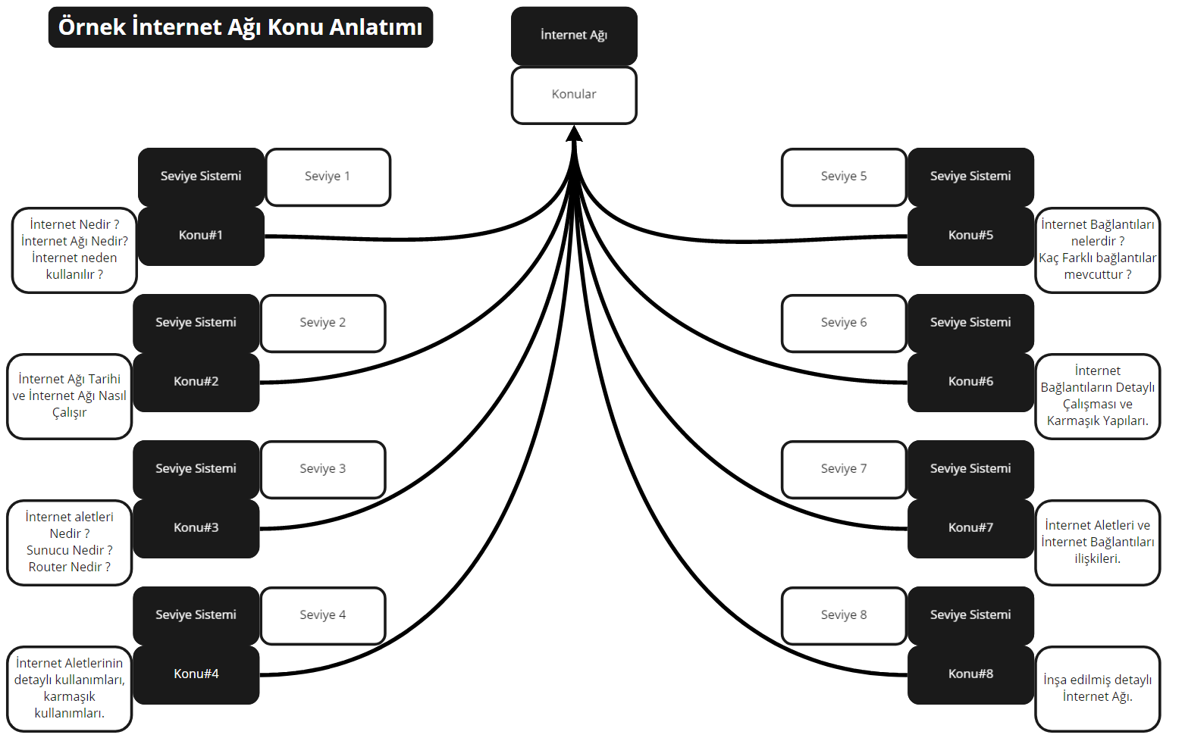
(Konsept İnternet Ağı Konu Anlatımı Algoritması)
(Görsel 2.5)

- Temel oynanış mekanikleri ve arayüz
Temel oynanış “b) İnternet Ağı” konusu üzerinde oluşturulacaktır. Bu bölüm konudan ayrı bir bölümde programlanacaktır. Bunun nedeni 2 temel unsurdan dolayıdır:
- Temel oynanış oyunun en detaylı alanıdır. Oyun içerisinde her program bu bölümle iletişim halinde olacaktır. Bu nedenle bu bölüm soyut bir halde programlanmalıdır.
- Öğrenim ve Temel oynanışın ayrı olarak programlanması sayesinde öğrenim istenildiği zaman değiştirilmesini sağlayacaktır. Farklı öğrenim konuları ile değiştirilebilecektir.
Temel oynanış alt başlıklarda açıklanacak olursa:
- Karakter programlanması (Kişinin oyun içerisindeki yeri ve etkileşimi)
Kişinin oyun içerisinde yapabileceği herhangi bir etkileşim bu programlanma üzerinden olacaktır. Herhangi bir arayüz etkileşimi ilk önce bu program tarafından algılanacaktır. Algılanan etkileşim bu programdan diğer programlara geçişi bu program tarafından sağlanacaktır. Program içerisinde ayrıca karakter ile alakalı bilgiler tutacaktır. Karaktere bağlı olarak çalışan programlar bu programdan bilgileri talep ederek çalışacaktır. Arayüz etkileşimleri yine bu program üzerinden gerçekleşecektir.
- Kullanıcı Arayüzü (Kişinin oyun ile iletişimi)
- Klavye, fare arayüzü
Oyun bilgisayar içerisinde çalışacaktır. Kişiden giriş komutları alabilmesi için fare ve klavye destekleyecektir. Geliştirme aşamasından sonra farklı giriş donanımlarıda destekleyebilecektir. Fare ve klavye ile yapılan girişler bu arayüz tarafından tespit edilecek ve giriş yakalanacaktır. Yakalanan giriş oyun içerisine girerek karakter programına yönlendirilecektir.
- Menü arayüzleri
Menü arayüzleri oyun içerisinde kullanıcının yönlendirme yapmasını sağlayacaktır. Bu yönlendirmeleri maddesel olarak açıklayacak olursak:
- Kullanıcı oyunu açtığında “Başlangıç Menüsü” ile karşılaşacaktır. Bu menü üzerinden öğrenime devam et, yeni öğrenime başla, önceki öğrenimleri yükle veya öğrenimden çık gibi seçenekleri olacaktır.
- Öğrenim içerisindeyken (Oyun içerisindeyken) herhangi bir duraklatma yaptığı zaman “Duraklama Arayüzü” ile karşılacaktır. Bu arayüz üzerinden başlangıç menüsüne gidebilir, oyunu devam ettirebilir, ayarlar menüsüne açabilir veya oyundan çıkış yapabilecektir.
- “Ayarlar Menüsü” ile kişi oyun içerisinde yapabileceği ayarları kişileştirebilecektir.
- Kullanıcı oynanış arayüzü
Kişi oyun içerisindeyken öğrenim devam ederken bu arayüz kişiye eşlik edecektir. Ekranda her saniye aktif kalacaktır. Bu arayüzün temel amacı kullanıcının oyun evreni ile iletişime geçmesidir. Arayüz üzerinden verdiği kararlar arka planda çalışan programlara yönlendirilecektir. Kişiye öğrenim aşamasındayken bilgilerini arayüzde tutacaktır. Bunun sayesinde kişi oyundaki durumunu her an arayüze bakarak anlayabilecektir.
- Oyun içi yazılar, animasyonlar, videolar gibi görsel iletişim programı (Öğrenim mekaniği)
Öğrenim aşamasındayken oyuna ilerlerken kullanıcıya ihtiyaç duyduğu bilgi, konu anlatımı bu program tarafından arayüze iletilecektir. İletilen bilgiler arayüz tarafından kişiye yansıtılacaktır. Program diğer programlarla iletişim halinde olacaktır. Diğer programlardan gelebilecek herhangi bir talebi karşılayacaktır. Program temel olarak 3 bölümden oluşacaktır.
- Bilgilerin saklanacağı ve kontrol edileceği bölüm. (Depolama bölümü)
- Diğer programlarla irtibat halinde olduğu bölüm. (Mesajlaşma bölümü)
- Kişinin arayüzüne bilgileri aktarma bölümü. (Kişiye bilgi verme bölümü)
- Yapı inşa et veya yık programlanması (Oyun mekaniği)
Oyunun temel oynanış mekaniği olacaktır. Kişiye yansıtılan bilgileri kişi üzerinde kontrol edebilmek için ve kişinin bilgiyi ne kadar anladığını tespit edebilmek için kullanılacaktır. Kişiye verilen bilgilerle oyun içerisindeki modüller ile yapı inşa etmesi talep edilecektir.Modüller “İnternet Ağı” konusuna bağlı modüller olacaktır. Örneğin: Router(Çoklayıcı), Server(Dağıtım)… Bunlar ve bunun gibi “İnternet Ağı”na bağlı konular üzerine modüller oluşturulacaktır. Seviyeye bağlı olarak kişiye oyun içerisinde modül verilecek ve bir hedef istenecektir. Kişinin hedefe ulaşabilmesi için bu modüller ile bir yapı inşa etmesi ve inşa edilen yapının doğru çalıştığından emin olması gerekecektir. Bunları kontrol edecek bir program ise arkaplanda çalışacaktır. Program inşa ederken kullanıcının yaptığı inşa ve yıkımları kayıt altına alacaktır. Kayıt altına alınan bilgilere göre program yönlendirmeler yapacaktır. Yönlendirmeler sonucu kişinin inşayı başarılı bir şekilde yapmasını ve seviyeyi geçmesi beklenecektir. Bu bölüm “ip no:7” iş paketini kapsamaktadır.
Örnek olmak üzere 1 başarılı ve 1 başarısız durumu anlatacak olursak:
- Seviye başlangıcı
Seviye başladığı an kişiye arka planda çalışan program bilgiler gönderecektir. Bu bilgiler arayüz aracılığıyla kişinin ekranına yansıyacaktır. Modül kontrolleri yine program tarafından öğretilecektir. Öğretildikten sonra kişinin bu bilgilere göre modülleri doğru bir şekilde dizerek, yani inşa ederek seviyeyi geçmesi beklenecektir.
- Başarısız Durum
Kişi eğer başarısız olur ve modülleri doğru bir şekilde inşa edemez ise, program arka planda bunu tespit edecek ve destekleyici bilgiler sunacaktır. Eğer ki tekrar tekrar hatalar olması durumunda program seviyeyi komple değiştirebilecek veya seviye zorluğunu ayarliyabilecektir. Ayrıca bilgileri daha farklı yollardanda iletebilecektir. Kişi her başarısız olduğu durumda kişiye nerede hata yaptığı konusunda veya genel hataları konusunda bilgilerde verilecektir.
- Başarılı Durum
Kişi seviyeyi başarıyla bitirmesi durumunda kişiye yaptıkları konusunda bilgiler verilecektir. Nerede ne kadar doğru yaptığı gibi istatistiksel bilgilerde verilecektir. Bu bilgilere göre kişi kendisinin seviye içerisinde yaptıklarını daha iyi tanımlamış olacaktır.
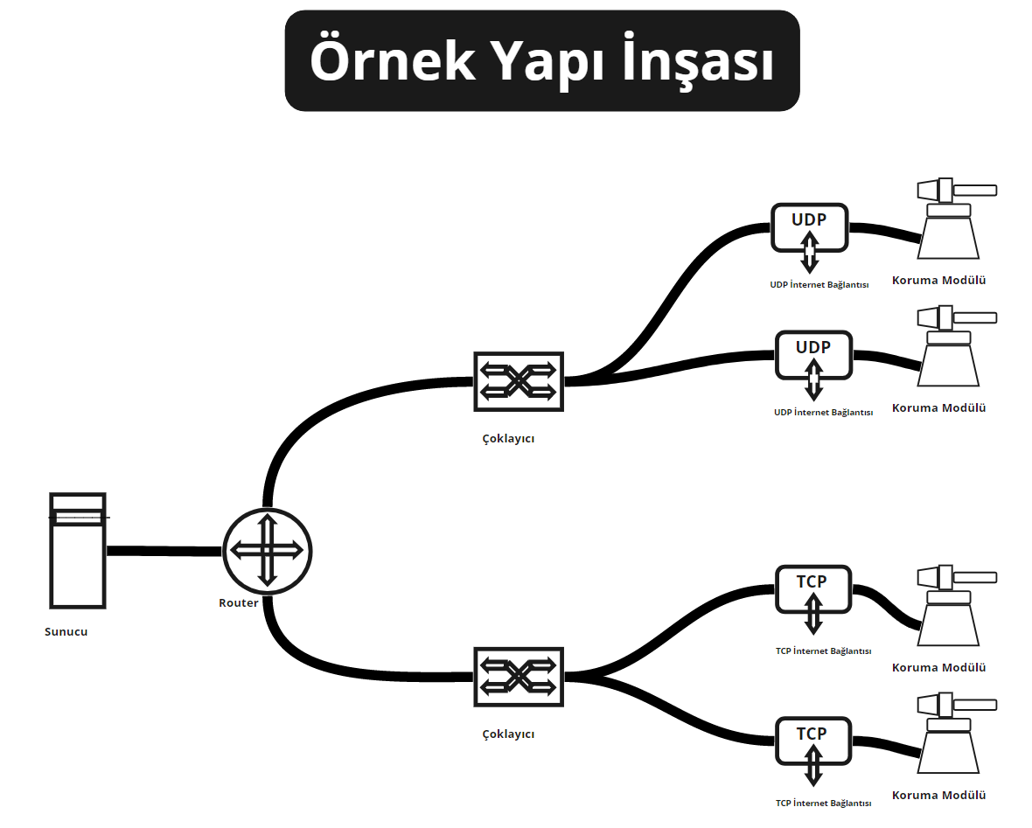
(Konsept Bir Oyun İçi İnşa Edilecek Bir Yapı)
(Görsel 2.6)
- Seviye Sistemi
Öğrenimin ilerlemesi ve gerçekleşmesi seviyeler ile oluşacaktır. Konu bölümleri veya başlıkları seviyelere bölünecektir. Basitten zora doğru gibi öğrenim tarzlarıda seviye sisteminde olacaktır. Seviye sistemi bir program şeklinde yazılacaktır. Seviye programı içerisinde tüm seviyeler birbirine algoritmasal şekilde bağlanacaktır. Bunun sayesinde tüm bir öğrenim birbirine bağlı seviyelerle gerçekleşecektir.
Seviye programı kişiye bağlı olarak çalışabilecektir. Seviye algoritması içerisinde kişinin hareketlerine göre yönlendirmeler olacaktır. Seviyeler eklenmesi veya çıkarılması seviye programı üzerinden yönetilecektir. Gerekli bilgiler eklenirken seviye programına belirtilecektir. Seviye çıkarılırken ise sadece çıkarılma komutu yetecektir, gereken işlemleri program gerçekleştirecek şekilde programlanacaktır. Seviye sistemi kişinin oyun içerisinde vermiş olduğu kararları istatistiksel olarak tutacaktır ve depolanacaktır. Ayrıca her seviye sonu kişiyle bu istatistik sonuçlar seviye programı tarafından paylaşılacaktır.
Oyun geliştirmesi için temel 4 başlangıç seviyesi hazırlanacaktır. Geliştirme bu seviyeler üzerinden gerçekleştirilecektir. Daha sonra oyun geliştirmesinin sonlarına doğru seviye sayısı 16-20 olmak üzere içerisinde basit veya zor seviye sayısına çıkarılacaktır. Bu bölüm “ip no:8” iş paketini kapsamaktadır.
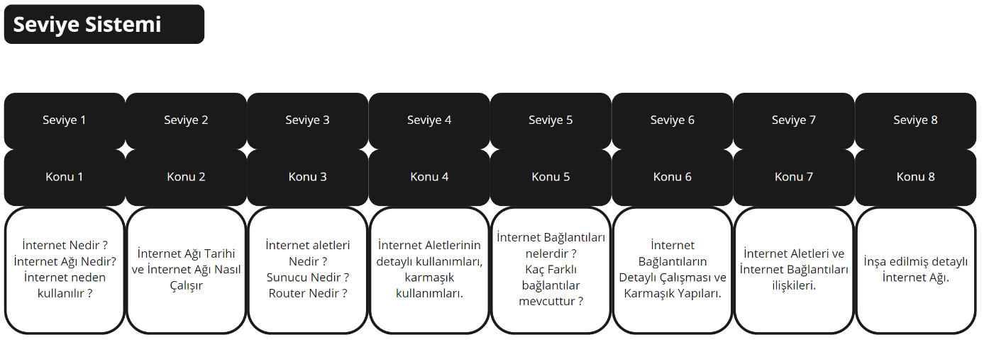
(Konsept Seviye Sistemi Sıralanışı ve Konu İçerikleri)
(Görsel 2.7)
- Oyunun Test Aşamaları
Projenin geliştirme süresince, eklenen her özelliğin hatasız ve sorunsuz olması için düzenli periyodlarla testler yapılacaktır. Testler eklenen özelliklerin önemliliğine ve etkisine göre değişecektir. Büyük çapta eklenen özelliklerin hemen ardından, küçük çaplı özelliklerini ise bir kaç tane birikiminden sonra testler yapılacaktır. Testler yapıldıktan sonra kayıt altına alınacaktır. Kayıt altına bilgilere göre sorunlar olup olmadığı anlaşılacaktır. Sorunların ortaya çıkması koşulunda özellikler tekrardan geliştirme aşamasına geçirilecek ve sorunun çözülmesi için çalışılacaktır. Bu bölüm “ip no:9” iş paketini kapsamaktadır.

- Geliştirme Kontrolleri ve Tekrardan Bakış
Projenin geniş çaplı olması nedeniyle bir çok özellik mevcuttur. Bu özelliklerin bir araya getirilmesiyle veya bağdaştırılmasıyla uyumsuzlukların ortaya çıkması beklenilmektedir. Projenin geliştirme aşamasının bitimine yaklaşmasıyla bu özelliklerin daha net ve çok sayıda görülmesi beklenecektir. Bunun sebebiyle proje bitimine yaklaştıkla “Geliştirme Kontrolleri ve Tekrardan Bakış” aşamalarına girilecektir. Belli süre içerisinde geliştirilen özellikler tekrardan gözden geçirilecek, herhangi bir problem veya problem oluşturabilecek hatalar aranacaktır.
Tekrardan bakış sürecinde aşağıda belirtilen temel 2 konu içerisinde bakılacaktır:
- Özellik Bağdaştırma Problemleri
Özelliklerin bir çok farklı kaynaklardan oluşmasından dolayı, özelliklerde uyuşma problemi yaşanabilir. Problem yaşama durumunda bağdaştırmalarda ki sorunlar detaylıca incelenecek ve sorunlar bulunacaktır. Bulunan sorunlar kayıt altına alınacak. Kayıt altına alınan sorunlar tekrardan geliştirmeye alınarak çözülmeye çalışacaktır.
- Gelişimi Biten Özelliklerin İstenilen Hedefe Uygunluğu Kontrolleri
Projenin gelişim sürecinin sonuna gelmesiyle, bir çok özellik son haline yaklaşmış olacaktır. Sonlanmaya yakın olan özellikler tekrardan projenin başında hedeflenen amaçlara uygunluğu kontrol edilecektir. Hedefe ulaşmış olan özelliklerin son hali onaylanacaktır. Hedefine ulaşamamış veya farklı bir hedefe yönelmiş özellikler kayıt altına alınacaktır. Kayıt altına alınan bu özellikler tekrardan geliştirme aşamasına geçirilecek ve özellikler hedeflenen amaçlara yönelik düzenlenecektir.

- Proje Geliştirme Sonu
- Projenin geliştirme aşaması bitmesiyle, projenin yayımlanacak olan versiyonu oluşturulacaktır. Bu versiyon ile kullanıcılar oyunu oynayabilecektir.
- Proje geliştirme sürecinde kullanılan geliştirme dosyaları arşivlenecektir. Arşivlenen geliştirme dosyaları daha sonra kullanılabilecektir.
- Projeden istatistikler alınabilmesi için bir sunucu oluşturulacaktır. Oluşturulan bu sunucda oyun hakkında istatistikler bilgiler toplanacaktır. Toplana bilgiler kategorileştirilecek ve düzenli bir şekilde kayıt altına alınacaktır. Daha sonra bu istatistikler öğrenim veya geliştirme için kullanılabilecektir.

- PROJE YÖNETİMİ

  - İş- Zaman Çizelgesi

Araştırma önerisinde yer alacak başlıca iş paketleri ve hedefleri, her bir iş paketinin hangi sürede gerçekleştirileceği, başarı ölçütü ve araştırmanın başarısına katkısı “İş-Zaman Çizelgesi” doldurularak verilir. Literatür taraması, gelişme ve sonuç raporu hazırlama aşamaları, araştırma sonuçlarının paylaşımı, makale yazımı ve malzeme alımı ayrı birer iş paketi olarak gösterilmemelidir.
Başarı ölçütü olarak her bir iş paketinin hangi kriterleri sağladığında başarılı sayılacağı açıklanır. Başarı ölçütü, ölçülebilir ve izlenebilir nitelikte olacak şekilde nicel veya nitel ölçütlerle (ifade, sayı, yüzde, vb.) belirtilir.
İŞ-ZAMAN ÇİZELGESİ (*)

İP No | İş Paketlerinin Adı ve Hedefleri | Kim(ler) Tarafından Gerçekleştirileceği | Zaman Aralığı  (..-.. Ay) | Başarı Ölçütü ve Projenin Başarısına Katkısı
1 | Yazılımın geliştirileceği olan bilgisayarın ayarlanması. Gerekli programların kurulması ve düzenlenmesi. | Mehmet Oğuz Ekşi | 0-1 Ay | Projenin tüm geliştirmesi bir bilgisayar üzerinden sürdürüleceği için, bilgisayarın ve gerekli programların düzgün bir şekilde kurulması lazımdır. Hataların önlenmesi için bu kurulum önemi %5’tir.
2 | Oyun için konsept tasarımların oluşturulması veya referans alınabilecek görseller, yazıların dosyalanması. | Mehmet Oğuz Ekşi | 0-2 Ay | Oyun geliştirilirken herhangi bir kafa karmaşıklığı veya hedefsizliğe düşülmemesi için konsept tasarımlara ihtiyaç duyulacaktır. Geliştirilirken bu referanslar kullanılarak amacın belli olmasını sağlaması nedeniyle bu bölümün önemi %20 dir.
3 | Oyun içi kullanıcı arayüzün tasarlanması. | Mehmet Oğuz Ekşi | 1-2 Ay | Oyun içi kullanıcının oyuna başlaması, oyun içi seçenekler seçmesi, oyun içi bölümler arası geçiş yapabilmesi için kullanıcı arayüze ihtiyaç duyulmaktadır.  Kullanıcının temel olarak oyun ile arayüz sayesinde iletişim kuracağından ve en sade, anlaşılabilir halde tasarlanabilmesi için bu bölümün önemi %15 tir.
4 | 3 Boyutlu Modellerin oluşturulması ve tasarlanması. | Mehmet Oğuz Ekşi | 1-2 Ay | Oyun içi oynanış, canlılık katmak, binalar, modüller, kullanıcı karakteri gibi bir çok 3 boyutlu modellere ihtiyaç duyulmaktadır. Modellerin anlaşılabilir, detaylı, anlamlı bir şekilde tasarlanması lazımdır. Bu nedenle bu bölümün başarıya katkısı %20 dir.
5 | Animasyonlar ve Görsel Materyaller oluşturulması. | Mehmet Oğuz Ekşi | 1-3 Ay | Oyun motoruna aktarılan her 3D boyutlu modeller için birer görünüş ve gerekli modellere animasyonlar hazırlanacaktır. Görünüş için renkler, hareketli görsellikler gibi önemli konular olduğu için başarıya katkısı %15.
6 | İnternet Ağı Konusunun anlatılacağı bölümlerin derlenmesi ve anlatılacak bölümlerin dosyalandırılması. | Mehmet Oğuz Ekşi | 0-1 Ay | Oynanış içinde öğretilecek konu “İnternet Ağı” konusu oyun motoru içerisine dosyalarla eklenecektir. Oynanış bu bölümden konuları alacaktır. Başarıya katkısı %10.
7 | Oyun Oynanışın ve Algoritmaların geliştirimesi. | Mehmet Oğuz Ekşi | 4-6 Ay | Tüm oyun içi hareketleri kapsayacak oynanışın temel programlanması yapılacaktır. Temel algoritmalar hariç diğer algoritmalar oluşturulacaktır. Oynanış amaca göre detaylıca programlanacaktır. Başarıya katkısı %20.
8 | Oyun Seviye Sistemi. | Mehmet Oğuz Ekşi | 1-3 Ay | Oynanış için ve konu anlatımı için seviye sistemi hazırlanacaktır. Seviyeler belirlenen adet sayıda oluşturulacaktır. Başarıya katkısı %20.
9 | Zorunlu Oyun Test Aşamaları. | Mehmet Oğuz Ekşi | 0-1 Ay | Oyun geliştirmesinin sürerken belli periyod aralıklarla oyun üzerinde test aşamaları yapılarak, geliştirme aşamasında hata veya sorun olup olmadığı tespit edilecektir. Başarıya katkısı %20.

(*) Çizelgedeki satırlar ve sütunlar gerektiği kadar genişletilebilir ve çoğaltılabilir

  - Risk Yönetimi
Araştırmanın başarısını olumsuz yönde etkileyebilecek riskler ve bu risklerle karşılaşıldığında araştırmanın başarıyla yürütülmesini sağlamak için alınacak tedbirler (B Planı) ilgili iş paketleri belirtilerek ana hatlarıyla aşağıdaki Risk Yönetimi Tablosu’nda ifade edilir. B planlarının uygulanması araştırmanın temel hedeflerinden sapmaya yol açmamalıdır.

RİSK YÖNETİMİ TABLOSU*
İP No | En Önemli Riskler | Risk Yönetimi (B Planı)
6,7,8 | Proje’nin detaylılığı tarafından ortaya çıkacak karmaşıklığın kullanıcı tarafından anlaşılamaması.Bu yüzden kullanıcının istenileni yapamaması. | Oyun içerisinde kullanıcının hareketlerini ve kararlarını arka planda saklayacak algoritmalar bulunacak.Bu verilerden elde edilen sonuçlar incelenerek kullanıcının yaşadığı sorunlar ele alınacak.Kullanıcı ile iletişimde olacak tüm geliştirmeler ani değişikliğe hazır halde olacak.Bu sayede sorun algılandığı taktirde hızlıca çözümler aranmaya başlanacak.
8,9 | Oyun içerisinde anlık olarak yapılması gerekenlerin kullanıcı tarafından düşünülememesi,aklına gelmemesi gibi durumlar yüzünden, kullanıcının takılması. | Zamana bağlı bir sayaç ile eğer kullanıcı gereğinden fazla şekilde zaman harcadığında , kullanıcıya gerekli ipucular verilecek.Tekrar edilen hatalarda oyun devreye girerek kullanıcıya çözümü bulmaya yönelik bilgiler verilecek.
1,2 | Proje’de kullanılan programlarda Teknik sorun meydana gelmesi ve projeyi olumsuz etkilemesi. | Proje mümkün olduğunca stabil programlar üzerine kurulacak.Programlar üzerinde oluşabilecek değişkenler, stabilliğini etkileyecek tüm geliştirmeler dikkatli bir şekilde uygulanacak.Geliştirmeler yapılmadan önce testler yapılacak.
1 | Proje dosyalarında meydana gelebilecek bozulma nedeniyle projenin geliştirilmesinde kayıplar yaşanması. | Dosyalar mümkün olduğu kadar düzgün bir şekilde sıkıştırılacak.Güvenilirliği yüksek sıkıştırma formatları kullanılacak.Ayrıyetten proje çalıştırıldığı zaman dosyaları kontrol edecek bir mekanizma geliştirilecek.
3,4,5 | Oyun içerisindeki görsellerin kafa karışıklığı yaratması.Görsellerin istenilen etkiyi göstermemesi. | Tüm çizimlerin yapım aşamasındaki dosyalar saklanacak.Hazırlanan görseller ani değişikliklere hazır olacak şekilde entegre edilecek.Bunun sayesinde sorun olduğu takdirde hızlı çözümler oluşturulacak.
(*) Tablodaki satırlar gerektiği kadar genişletilebilir ve çoğaltılabilir.

  - Araştırma Olanakları

Bu bölümde projenin yürütüleceği kurum ve kuruluşlarda var olan ve projede kullanılacak olan altyapı/ekipman (laboratuvar, araç, makine-teçhizat, vb.) olanakları belirtilir.

ARAŞTIRMA OLANAKLARI TABLOSU (*)

Kuruluşta Bulunan Altyapı/Ekipman Türü, Modeli  (Laboratuvar, Araç, Makine-Teçhizat, vb.) | Projede Kullanım Amacı
(*) Tablodaki satırlar gerektiği kadar genişletilebilir ve çoğaltılabilir.

- YAYGIN ETKİ

Önerilen çalışma başarıyla gerçekleştirildiği takdirde araştırmadan elde edilmesi öngörülen ve beklenen yaygın etkilerin neler olabileceği, diğer bir ifadeyle yapılan araştırmadan ne gibi çıktı, sonuç ve etkilerin elde edileceği aşağıdaki tabloda verilir.

ARAŞTIRMA ÖNERİSİNDEN BEKLENEN YAYGIN ETKİ TABLOSU
Yaygın Etki Türleri | Önerilen Araştırmadan Beklenen Çıktı, Sonuç ve Etkiler
Bilimsel/Akademik
(Makale, Bildiri, Kitap Bölümü, Kitap)
Ekonomik/Ticari/Sosyal
(Ürün, Prototip, Patent, Faydalı Model, Üretim İzni, Çeşit Tescili, Spin-off/Start- up Şirket, Görsel/İşitsel Arşiv, Envanter/Veri Tabanı/Belgeleme Üretimi, Telife Konu Olan Eser, Medyada Yer Alma, Fuar, Proje Pazarı, Çalıştay, Eğitim vb. Bilimsel Etkinlik, Proje Sonuçlarını Kullanacak Kurum/Kuruluş, vb. diğer yaygın etkiler)
Araştırmacı Yetiştirilmesi ve Yeni Proje(ler) Oluşturma
(Yüksek Lisans/Doktora Tezi, Ulusal/Uluslararası Yeni Proje)

- BELİRTMEK İSTEDİĞİNİZ DİĞER KONULAR
Sadece araştırma önerisinin değerlendirilmesine katkı sağlayabilecek bilgi/veri (grafik, tablo, vb.) eklenebilir.

- EKLER

6.1 KAYNAKLAR

6.1 Kaynaklar

Gregory, J. (2018). Game engine architecture. crc Press.

Chin, R. S., & Chanson, S. T. (1991). Distributed, object-based programming systems. ACM Computing Surveys (CSUR), 23(1), 91-124.

dijital dönüşüm. (2018). techinside: https://www.techinside.com/dijital-donusum-is-hayatini-nasil-etkileyecek/ adresinden alındı

Education.com/games/. (2021). education: https://www.education.com/games/ adresinden alındı

emarketing. (2020). internetworldstats: https://www.internetworldstats.com/emarketing.htm adresinden alındı

Funbrain.com. (2021). funbrain.com: https://www.funbrain.com/ adresinden alındı

NumberofGamersWorldwide. (2021). financesonline: https://financesonline.com/number-of-gamers-worldwide/ adresinden alındı

RenderNedir. (2020). muhendistan: https://muhendistan.com/render-nedir-render-alma-islemi-nasil-yapilir/ adresinden alındı

Scratch.mit.edu. (2021). scratch.mit.edu: https://scratch.mit.edu/ adresinden alındı

Total War Three Kingdoms. (2019). https://www.totalwar.com/games/three-kingdoms/ adresinden alındı

